**Caso de uso: editar taboo Word**.

Nos autenticamos como administrador, accedemos a la configuración, añadimos una palabra y nos des autenticamos.

En este test, nos aparecen errores con 250 usuarios realizando 100 acciones cada uno, sin embargo, este error desaparece con 220 usuarios realizando 100 acciones cada uno. Todos los hilos habrán comenzado en un segundo.

Captura del Aggregate Report con 250 usuarios:

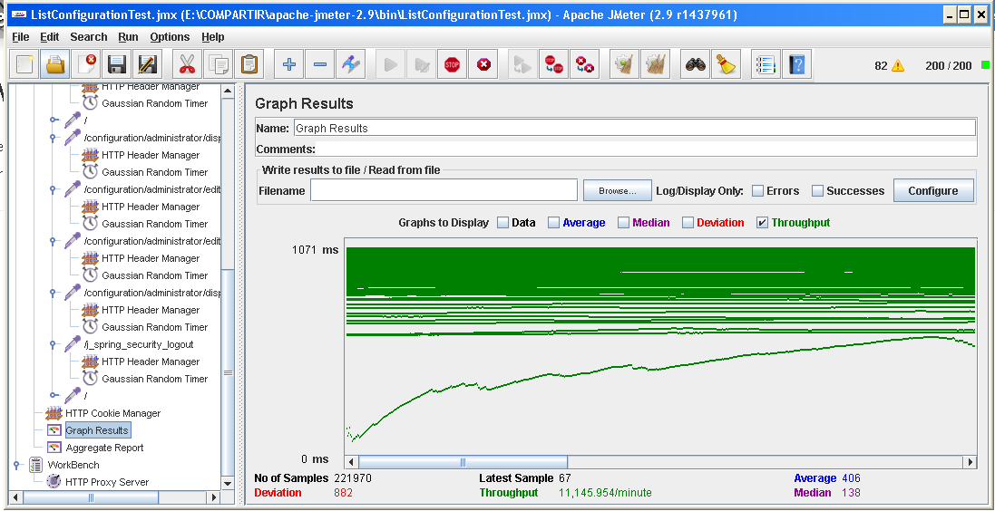

Captura del Graph Results con 250 usuarios:

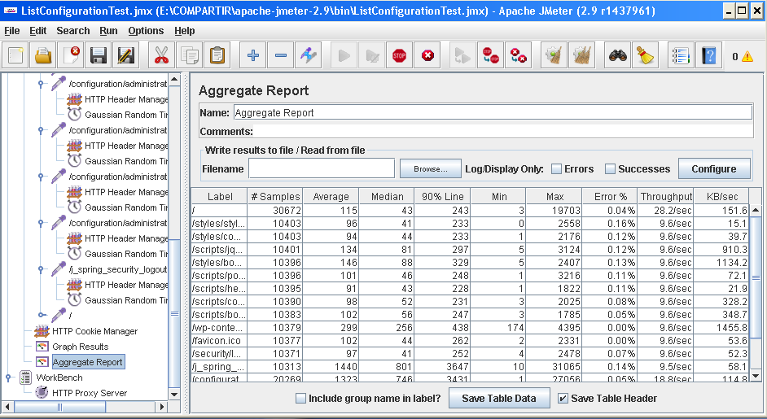

Captura del Graph Results con 220 usuarios:

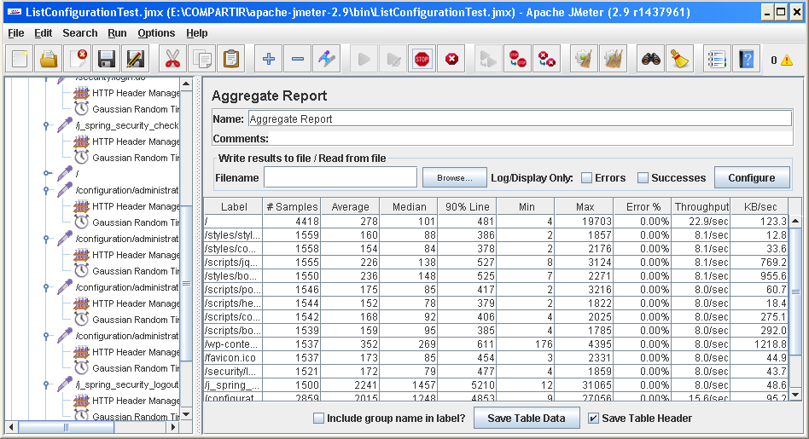

En este caso de uso podemos destacar como cuello de botella, aquella que tiene el label: “/wp-conte…” que es una imagen que debe obtener de internet. Vemos que las acciones que tienen mayor 90% Line, son aquellas en las que el usuario realiza alguna acción.

Al implementar ambos casos los límites máximos en rendimiento se producen en la CPU y la tarjeta de red:

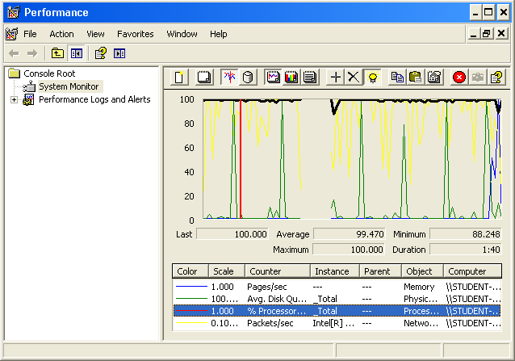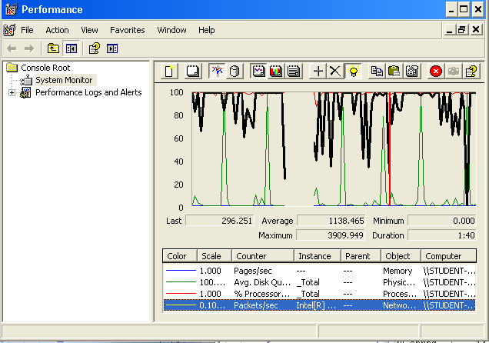

**Caso de uso: actualizar las palabras tabúes.**

Nos autenticamos como administrador, accedemos a esta actualización y nos des autenticamos.

En este test, nos aparecen errores con 220 usuarios realizando 100 acciones cada uno, sin embargo, este error desaparece con 200 usuarios realizando 100 acciones cada uno. Todos los hilos habrán comenzado en un segundo.

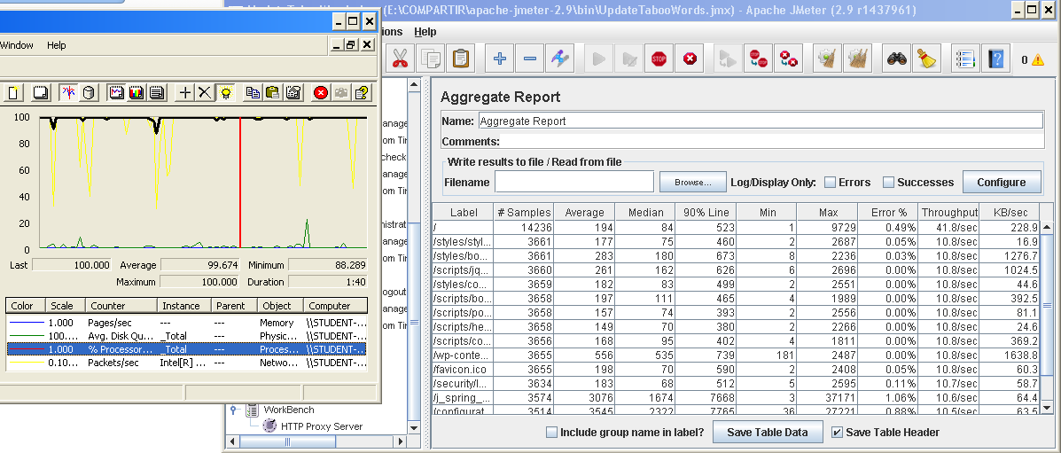

En este caso es el procesador es el cuello de botella.

Como vemos, las peticiones que tardan más tiempo son las peticiones para actualizar las palabras taboo, y aquella que envía la información de login al usuario. Todo esto lo vemos en la columna Line 90%.

**Caso de uso: borrar Follow-Up**.

Nos autenticamos como usuario, accedemos al listado de los follow-ups de un usuario, borramos algunos.

En este caso, obtenemos el máximo antes de producirse un error, con 200 usuarios conectados, realizando la acción 100 veces. Si, por el contrario, los usuarios conectados son 220, encontramos algunos errores derivados de la gran carga que tiene la CPU.

Al disminuir el número de usuarios que usan la aplicación en un momento dado a 100, la carga del procesador disminuye considerablemente como observamos en la figura:

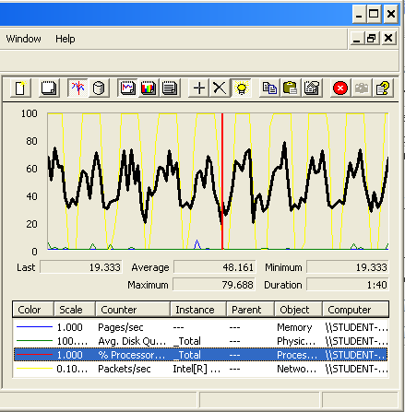

Al ser 200 usuarios los listeners quedan de esta forma:

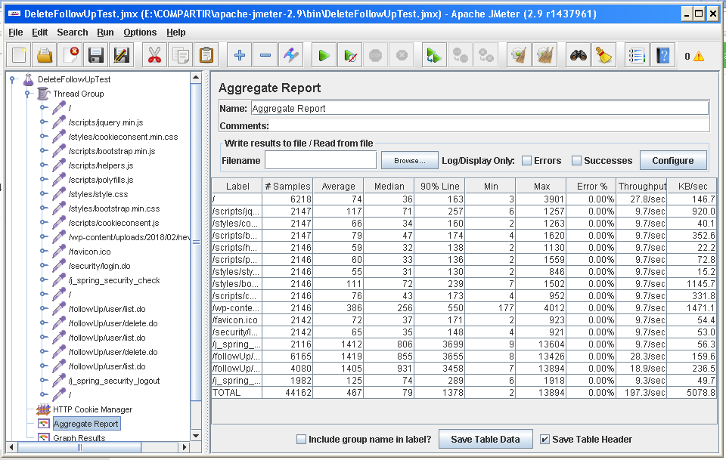

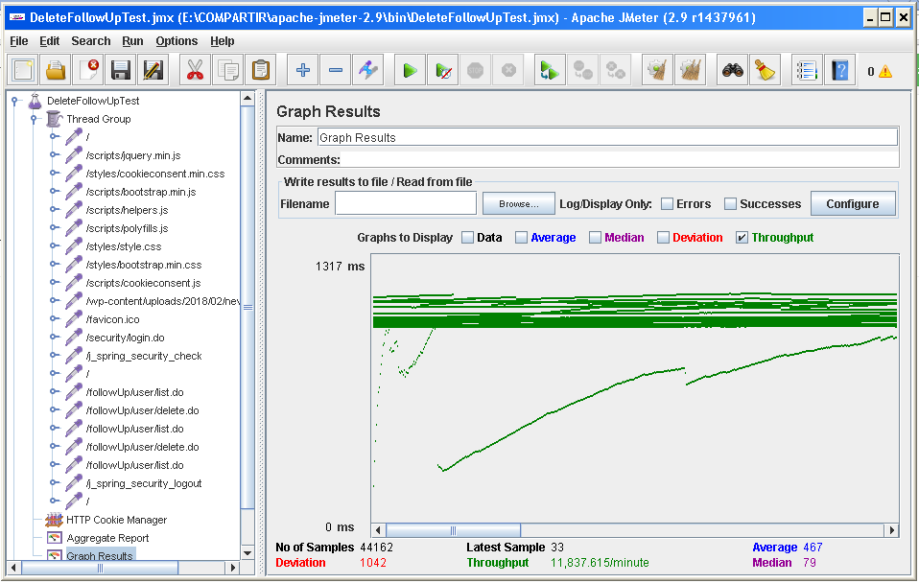

Como vemos, las peticiones que tardan más tiempo son las peticiones para borrar el objeto, y aquella que envía la información de login al usuario. Todo esto lo vemos en la columna Line 90%.

Para el caso en el que tengamos 220 usuarios hemos obtenido los siguientes resultados:

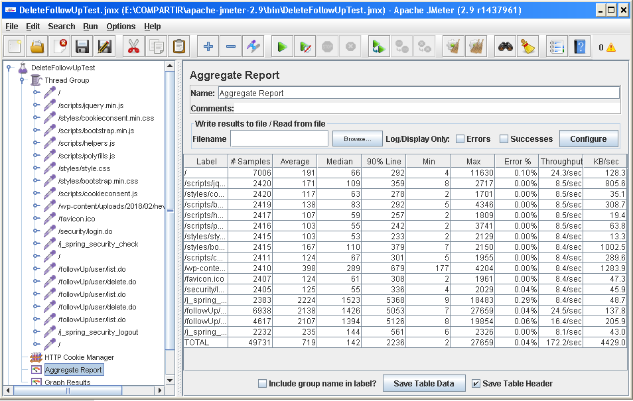

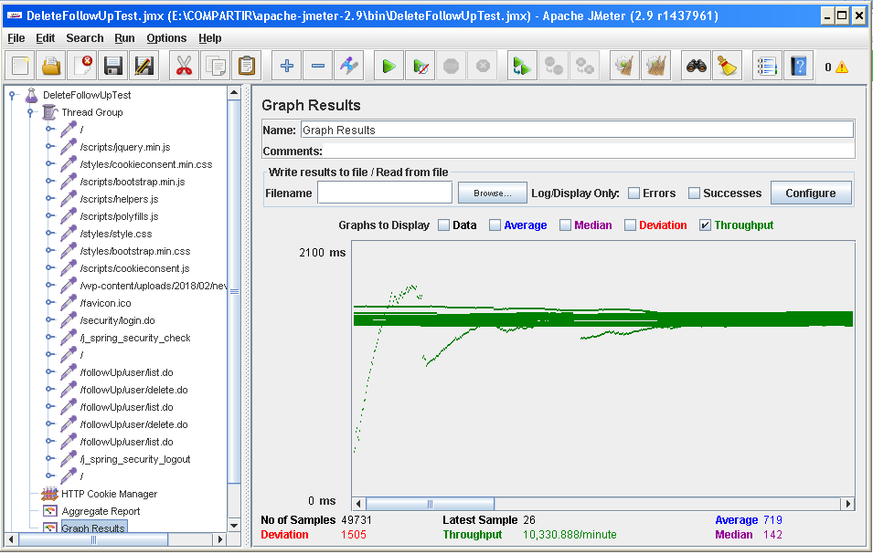

**Caso de uso de crear un follow-up.**

Se autentica un usuario que tenga un artículo publicado en un periódico, accede a sus artículos y escribe un follow-up, des autenticándose más tarde.

En este caso de uso, encontramos errores cuando coinciden 220 usuarios concurrentes realizando cada uno el caso de uso unas 100 veces. Estos errores como observamos en las imágenes son mínimos y vienen dados por el rendimiento de la máquina, en este caso la CPU.

Como se observa en la figura la probabilidad de error es mínima así que podemos concretar que, para este caso de uso, llegamos al límite con dicho número de usuarios.

Teniendo en cuenta la columna 90% line, podemos concretar que la acción que más tiempo lleva para ejecutarse en el sistema es la que se produce a la hora de guardar el follow-up.

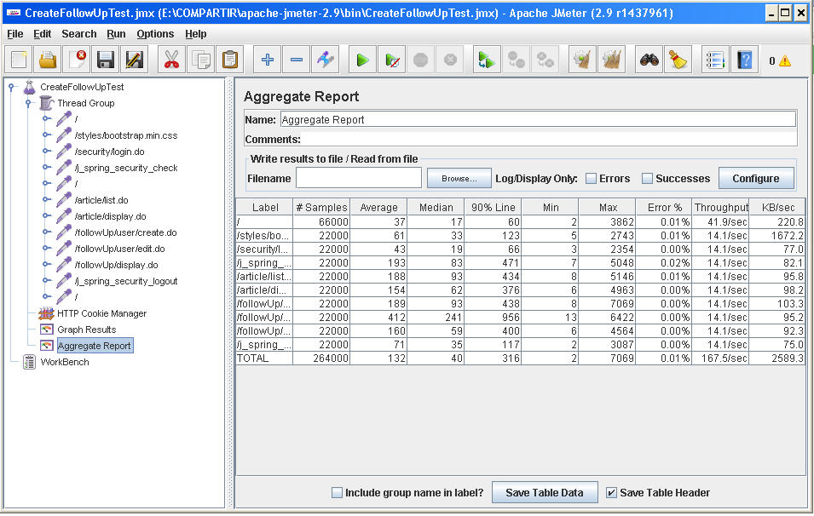

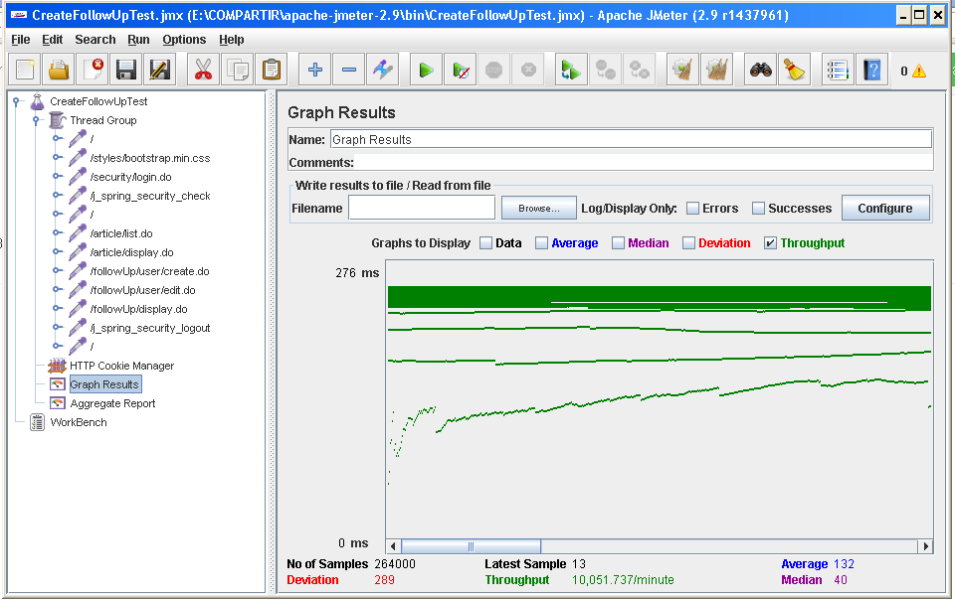

Como caso positivo cercano al límite mostrado anteriormente, hemos evaluado 200 usuarios, realizando el caso 100 veces y todos ellos al mismo tiempo.

Analizando un poco las figuras siguientes podemos concluir que nuevamente la acción que más tiempo suele llevar es aquella en la que se guarda el follow-up.

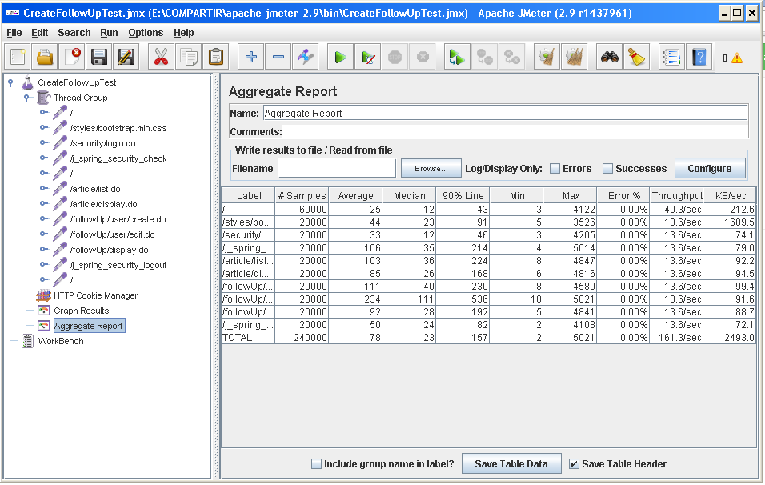

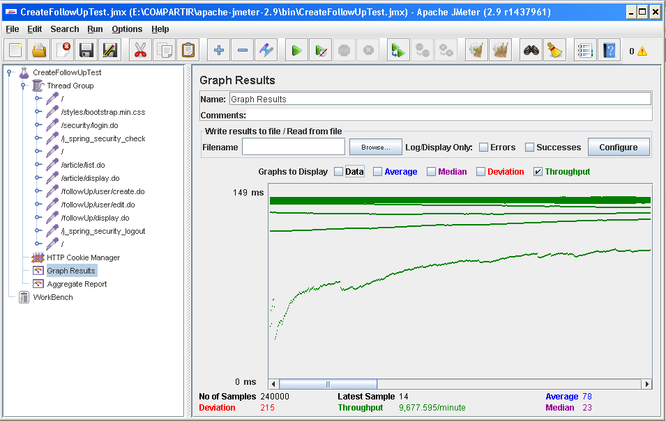

**Caso de uso dashboard.**

Nos autenticamos como administrador, vemos el dashboard, navegamos por él, y nos des autenticamos.

En este caso, solamente vamos a mostrar un ejemplo de una cota bastante alta. En este ejemplo no se encuentran errores; sin embargo; los tiempos de ejecución no son admisibles. Para llegar a conseguir este ejemplo, hemos probado con 100 usuarios, los cuales realizan 100 veces el caso de uso a la misma vez.

En un caso real, no sería normal encontrar un número tan alto de administradores en la aplicación. No obstante, hemos considerado suficiente ver un valor alto para así tener una estimación bastante buena tanto de los errores como de los tiempos de ejecución. Aquí adjuntamos las imágenes correspondientes a la ejecución de los casos de uso.

**Caso de uso: editar un artículo.**

En este caso de uso, accedemos a la página, nos logueamos como un usuario, accedemos a nuestros artículos, accedemos a la vista para editar, editamos algún parámetro, guardamos y nos deslogueamos.

Hemos establecido el número de hilos máximo acorde con las prestaciones de nuestros ordenadores a 200 usuarios, 1 ramp-up y 100 loop count, para este caso de uso. Con esto, obtenemos las gráficas Aggregate Report y Graph Results:

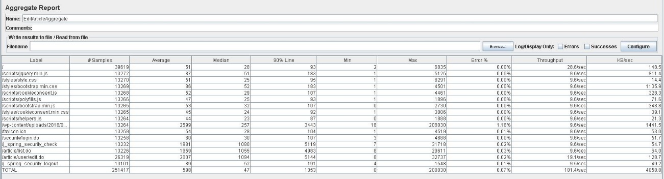

Como podemos observar fijándonos en 90% Line, las direcciones /article/list.do y /article/user/edit.do generan un tiempo de respuesta mayor a la media, 4983 ms y 5144 ms respectivamente.

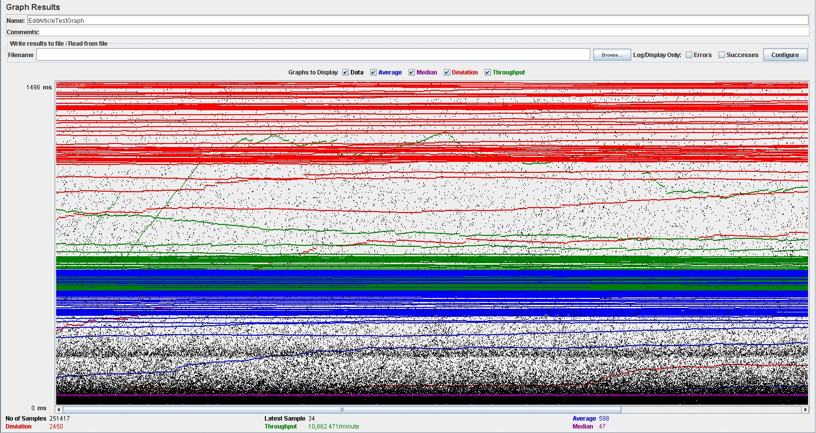

Al observar errores, revisamos performance.exe, obteniendo lo siguiente:

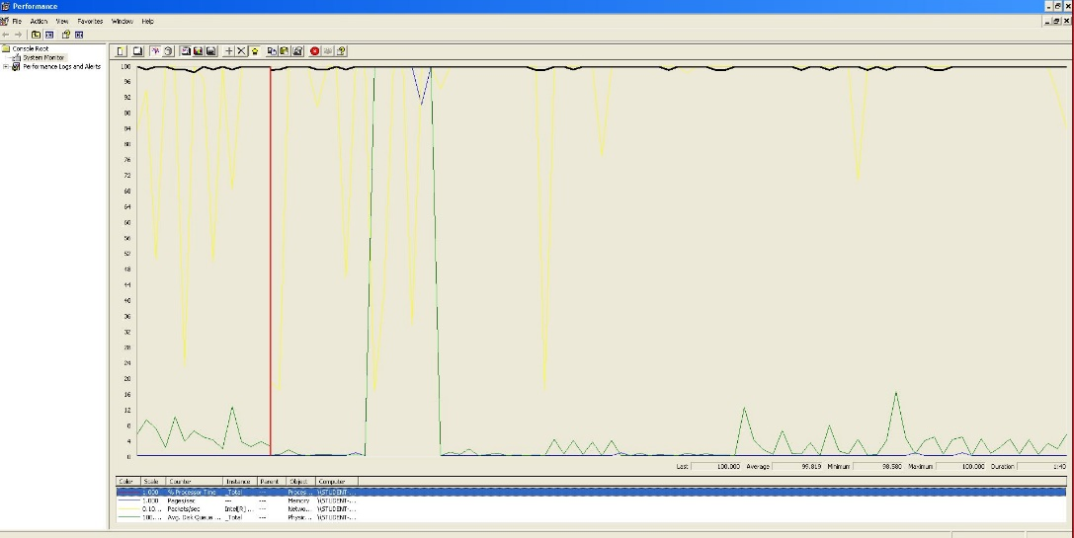

Observamos que podemos estar ante un problema de CPU, ya que se esta utilizando un alto porcentaje de la capacidad del procesador.

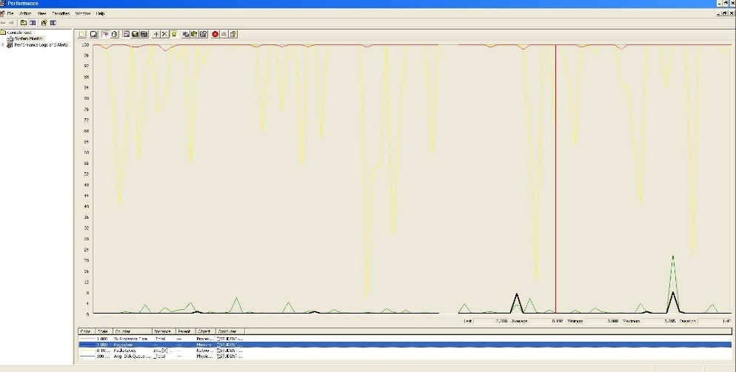

No hay indicios de que se estén produciendo fallos de memoria, los porcentajes no alcanzan el 10%.

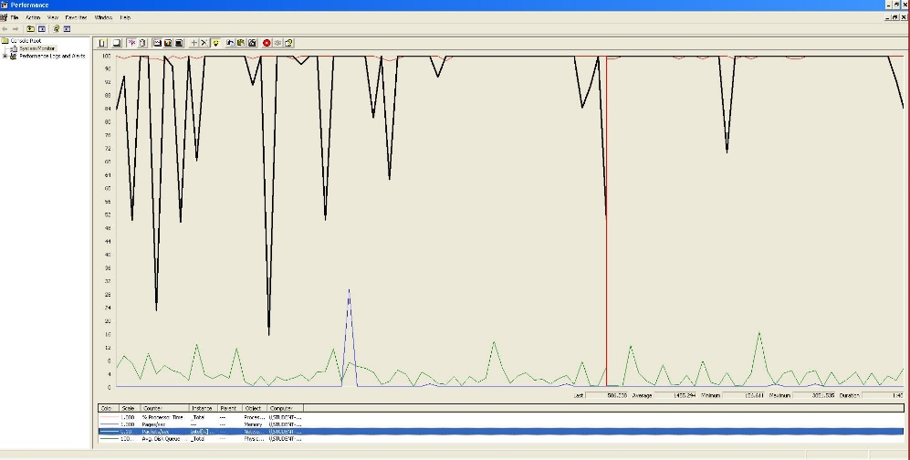

Ante unos porcentajes tan altos, es posible que el problema sea de la tarjeta de red.

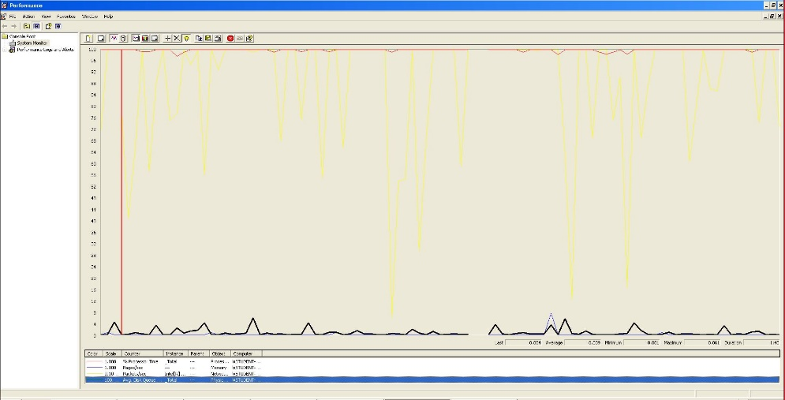

El disco no es el problema, puesto que los valores no alcanzan el 5%.

**Caso de uso: editar suscripción.**

En este caso de uso, accedemos a la página, nos logueamos como un cliente, accedemos a nuestras suscripciones, accedemos a la vista para editar, editamos algún parámetro, guardamos y nos deslogueamos.

Hemos establecido el número de hilos máximo acorde con las prestaciones de nuestros ordenadores a 200 usuarios, 1 ramp-up y 100 acciones cada uno, para este caso de uso. Con esto, obtenemos las gráficas Aggregate Report y Graph Results:

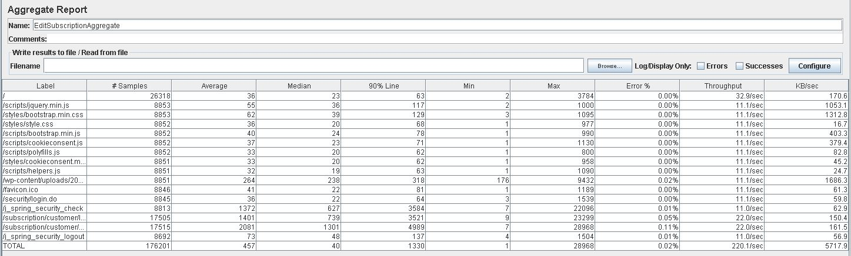

Como podemos observar fijándonos en 90% Line, las direcciones /subscription/customer/list.do y /subscription/customer/edit.do generan un tiempo de respuesta mayor a la media, 3521 ms y 4989 ms respectivamente.

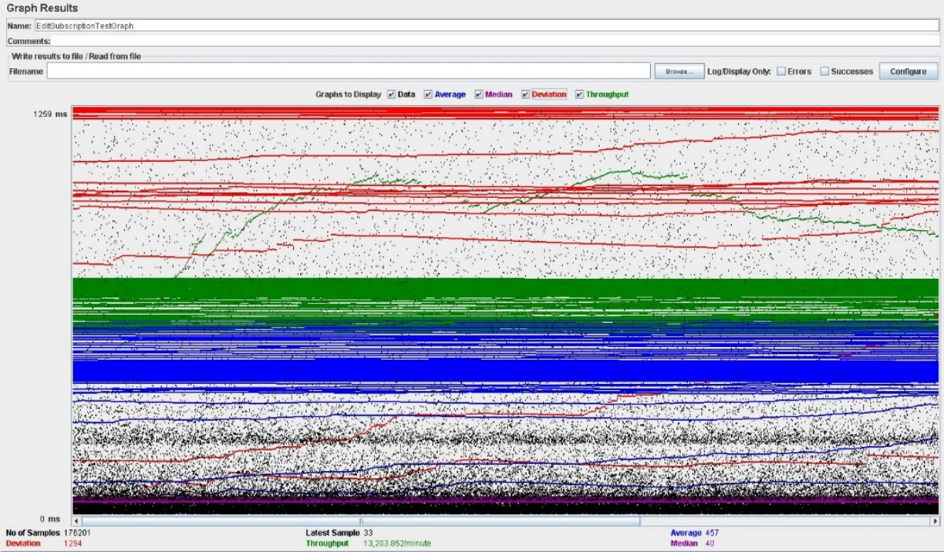

En esta ocasión, hemos realizado un caso de uso similar al anterior, con unos porcentajes de errores casi idénticos, con unas razones de estos también similares.

**Caso de uso: borrar un artículo.**

En este caso de uso, accedemos a la página, nos logueamos como un usuario, accedemos a nuestros artículos, accedemos a la vista para editar, borramos el artículo y nos deslogueamos.

La configuración en esta ocasión es de 150 usuarios, 1 ramp-up y 100 acciones cada uno, no produciéndose errores. Como observamos fijándonos en 90% Line, las direcciones /article/list.do y /article/user/edit.do generan un tiempo de respuesta mayor a la media, 387 ms y 470 ms respectivamente. Obtenemos las gráficas:

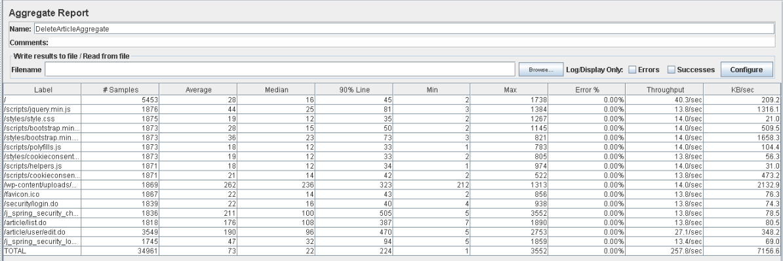

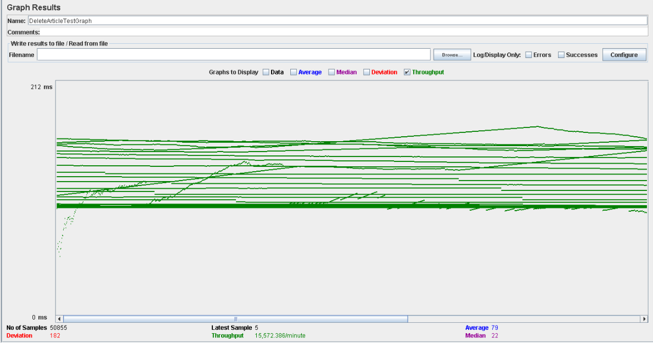

Ahora, la configuración es de 300 usuarios, 1 ramp-up y 200 acciones cada uno, produciéndose pequeños porcentajes de errores. El número de usuarios permitidos está entre 150 y 300.

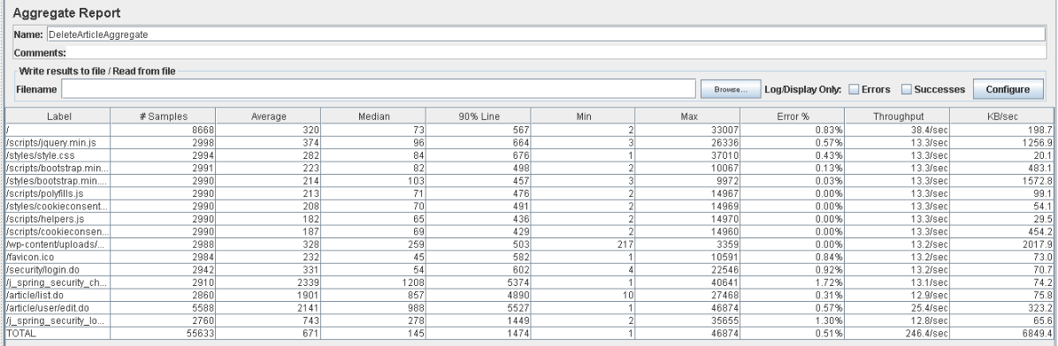

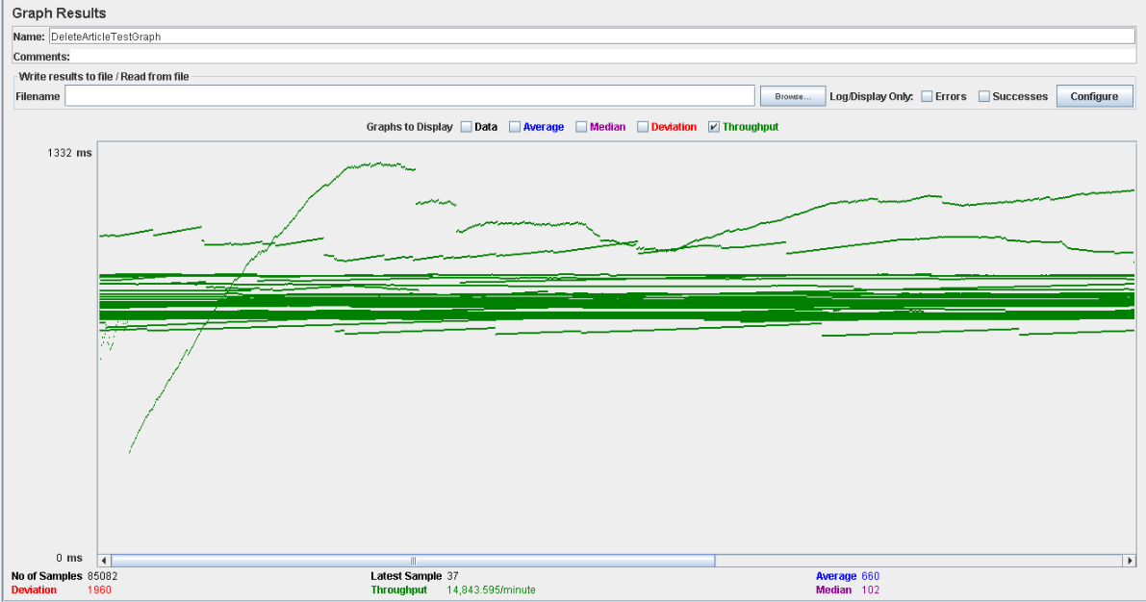

**Caso de uso: borrar una suscripción.**

En este caso de uso, accedemos a la página, nos logueamos como un usuario, accedemos a nuestros artículos, accedemos a la vista para editar, borramos el artículo y nos deslogueamos.

Hemos establecido el número de hilos máximo acorde con las prestaciones de nuestros ordenadores a 1000 usuarios, 1 ramp-up y 350 loop count, para este caso de uso. Con esto, obtenemos las gráficas Aggregate Report y Graph Results:

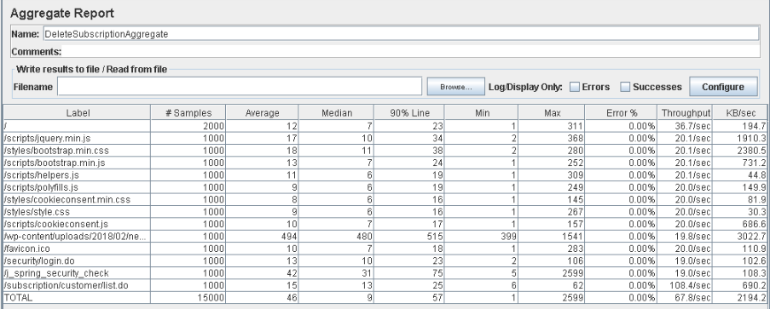

Como observamos fijándonos en 90% Line, la dirección /wp-content/uploads/2018/02/news genera un tiempo de respuesta mayor a la media, 515 ms, debido a que se trata de una imagen.

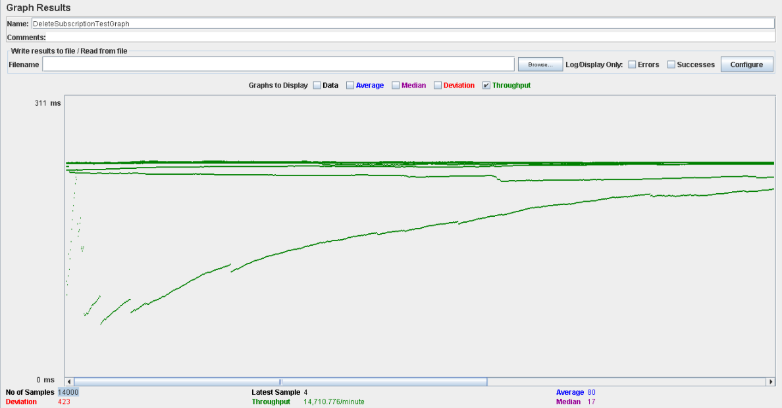

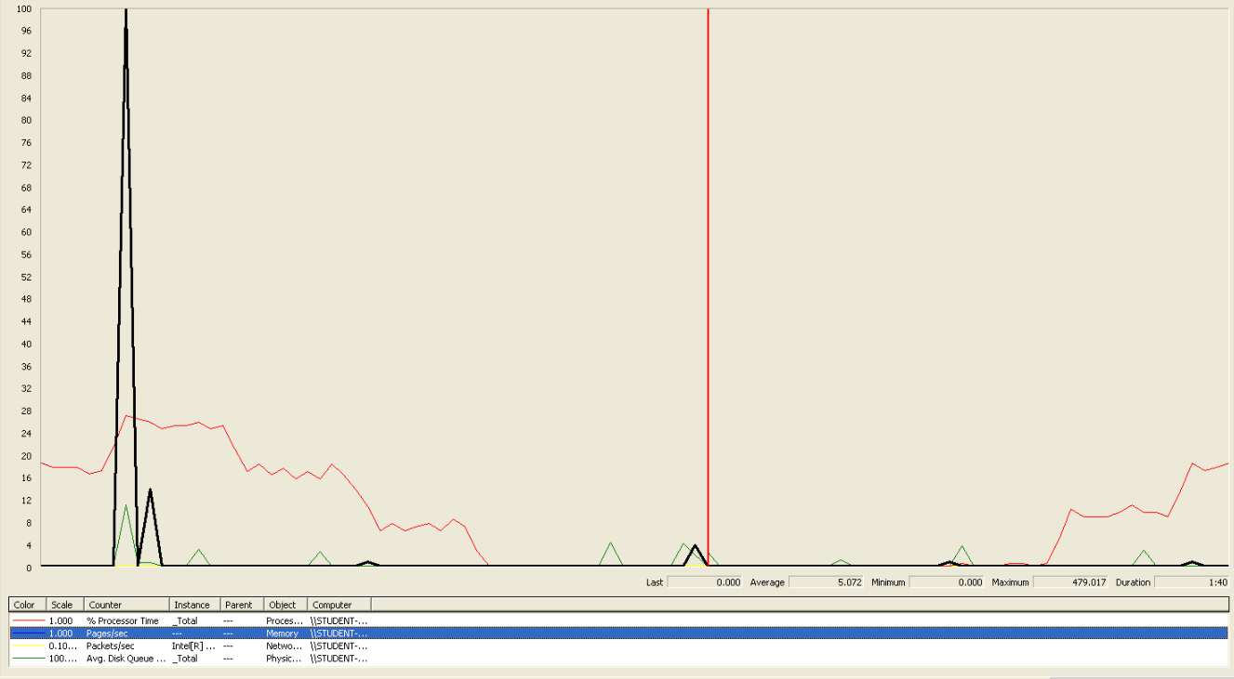

Ante la configuración de hilos escogida, abrimos performance.exe y vemos que la tarjeta de red puede fallar (por los picos encontrados).

**Caso de uso: crear artículo.**

En este caso de uso, accedemos a la página, nos logueamos como un cliente, accedemos a la lista de periódicos, seleccionamos crear artículo, rellenamos el formulario, guardamos y nos deslogueamos.

La configuración en esta ocasión es de 200 usuarios, 1 ramp-up y 100 acciones cada uno, no produciéndose errores, que podemos ver en el Aggregate Report y en el Graph Results. Como observamos fijándonos en 90% Line, las direcciones /newspaper/user/list.do, /article/user/create.do y /article/user/edit.do, generan un tiempo de respuesta mayor a la media, 5188 ms, 5810 ms y 5884 ms respectivamente.

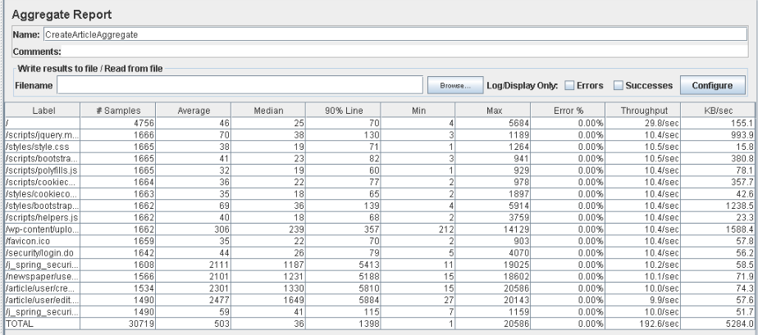

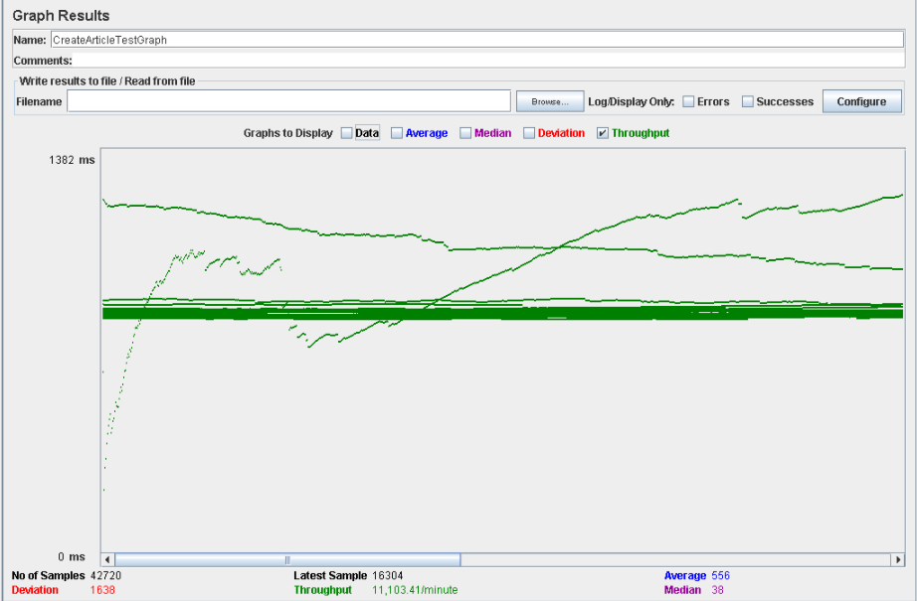

Ahora, la configuración es de 400 usuarios, 1 ramp-up y 200 acciones cada uno, produciéndose pequeños porcentajes de errores. El número de usuarios permitidos está entre 200 y 400.

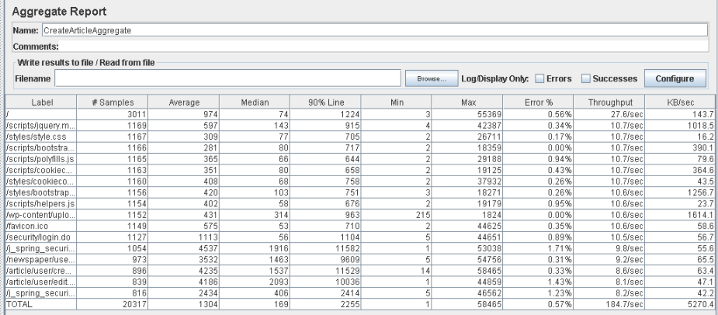

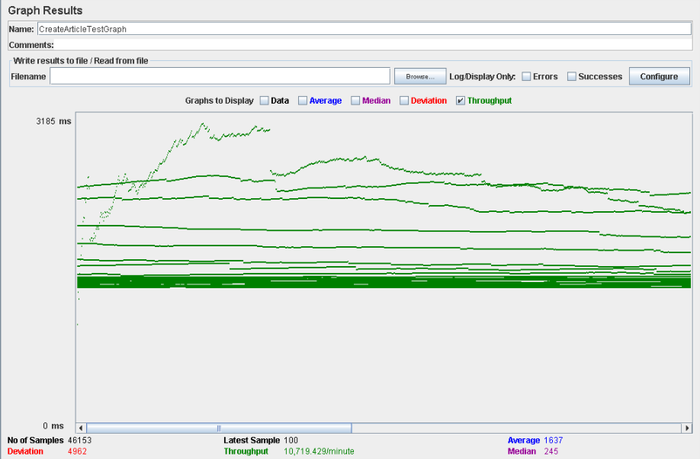

**Caso de uso: buscar artículos.**

En este caso de uso, accedemos a la página, nos logueamos como un usuario, accedemos a la lista de artículos, buscamos por un término clave, pasamos a la vista con los resultados y nos deslogueamos.

La configuración en esta ocasión es de 400 usuarios, 1 ramp-up y 200 acciones cada uno, produciéndose leves errores, que podemos ver en el Aggregate Report y en el Graph Results:

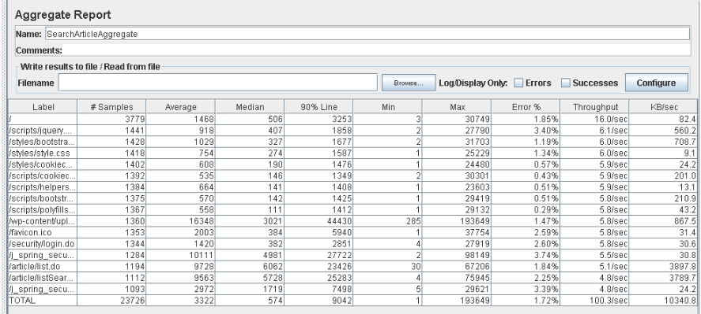

Como podemos observar fijándonos en 90% Line, las direcciones /article/list.do y /article/listSearch.do generan un tiempo de respuesta mayor a la media, 23426 ms y 25283 ms respectivamente.

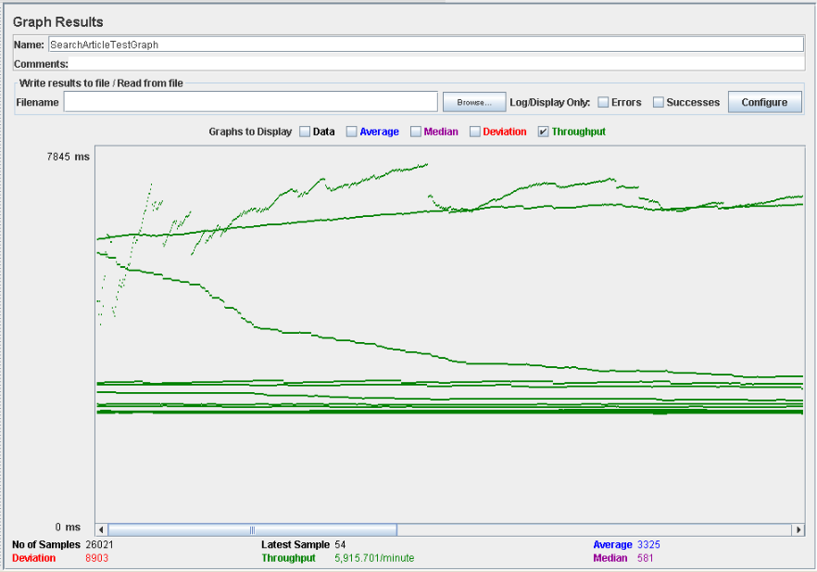

Ahora estudiaremos a que se deben los errores:

Abrimos performance.exe y vemos que tanto la tarjeta de red como la CPU tienen porcentajes muy altos, llegando al 100% en ocasiones, por lo que el problema se localizará al menos en una de las dos.

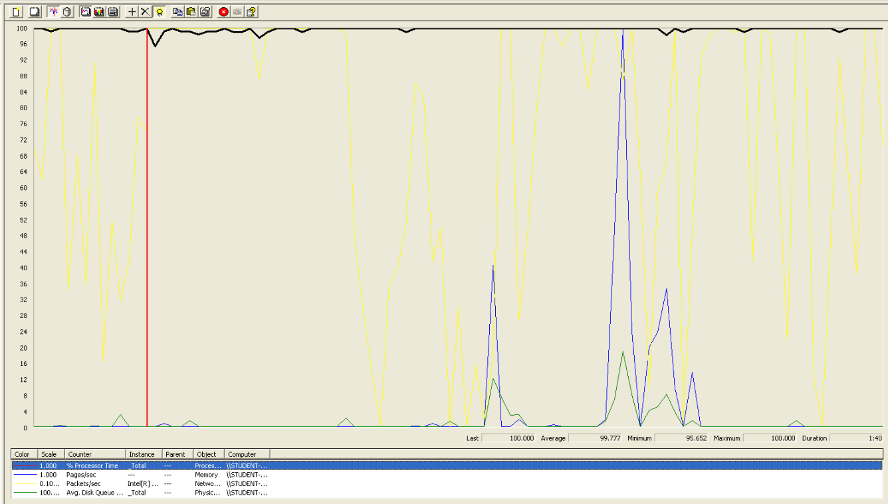

Performance con Processor Time.

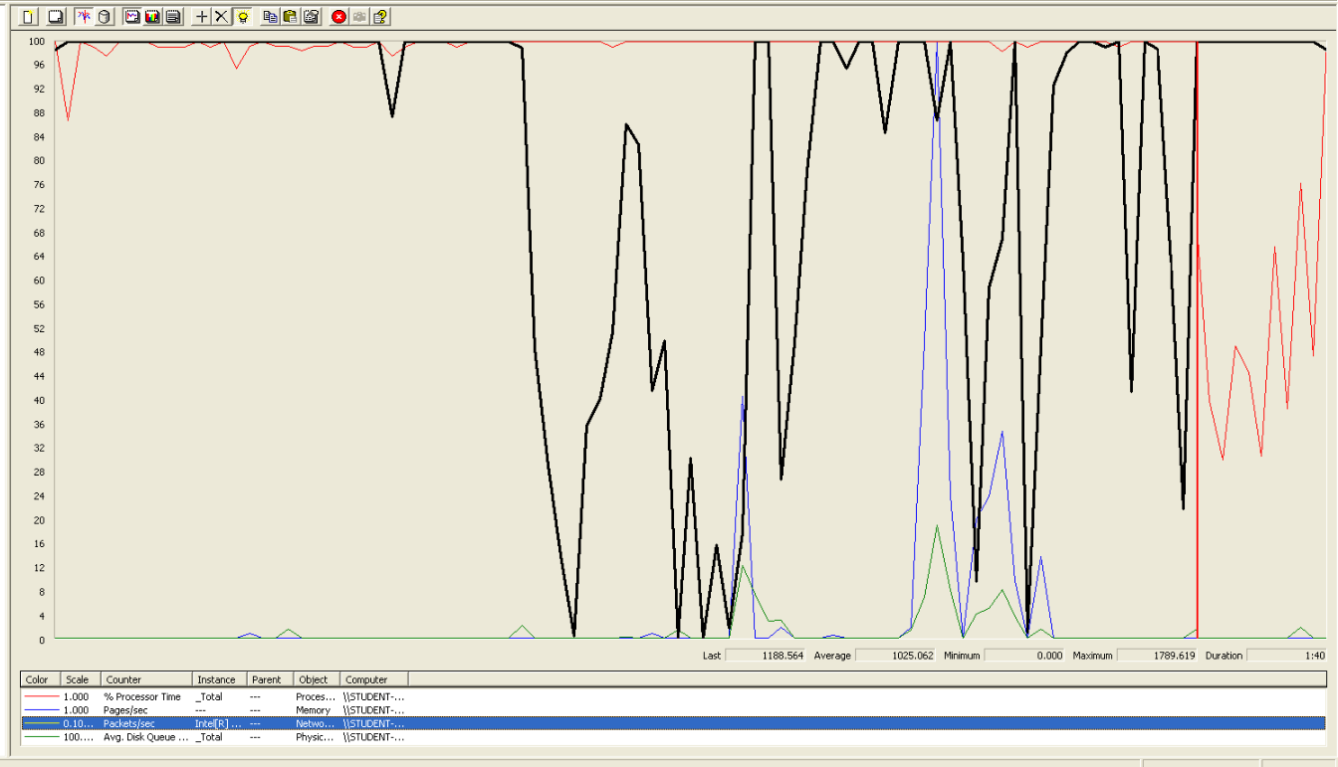

Performance con Packets/sec.

**Caso de uso: listar artículos.**

En este caso de uso, accedemos a la página, nos logueamos como un usuario, accedemos a la lista de artículos de un usuario y nos deslogueamos.

La configuración en esta ocasión es de 200 usuarios, 1 ramp-up y 100 acciones cada uno, no produciéndose errores, que podemos ver en el Aggregate Report y en el Graph Results:

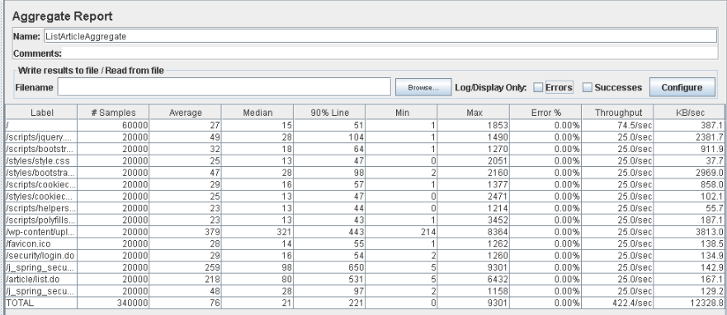

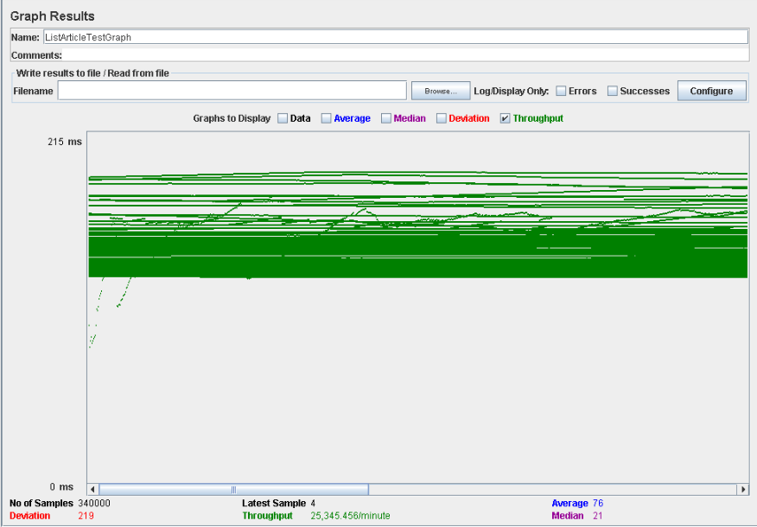

Ahora probamos una configuración de 300 usuarios, 1 ramp-up y 100 acciones cada uno, obteniéndose ahora errores, por lo que entre 200 y 300 son los usuarios permitidos. Las gráficas correspondientes a este test son:

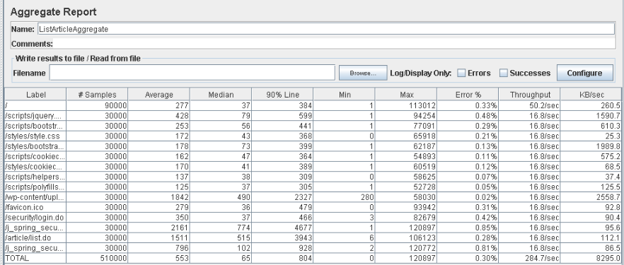

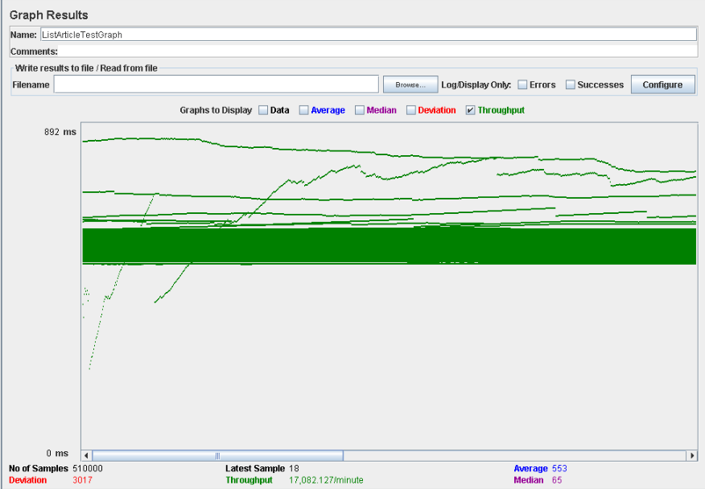

Como podemos observar fijándonos en 90% Line, la dirección /article/list.do genera un tiempo de respuesta mayor a la media, 3943 ms.

**Caso de uso: listar artículos tabús.**

En este caso de uso, accedemos a la página, nos logueamos como un administrador, accedemos a la lista de artículos tabús y nos deslogueamos.

La configuración en esta ocasión es de 200 usuarios, 1 ramp-up y 100 acciones cada uno, no produciéndose errores, que podemos ver en el Aggregate Report y en el Graph Results:

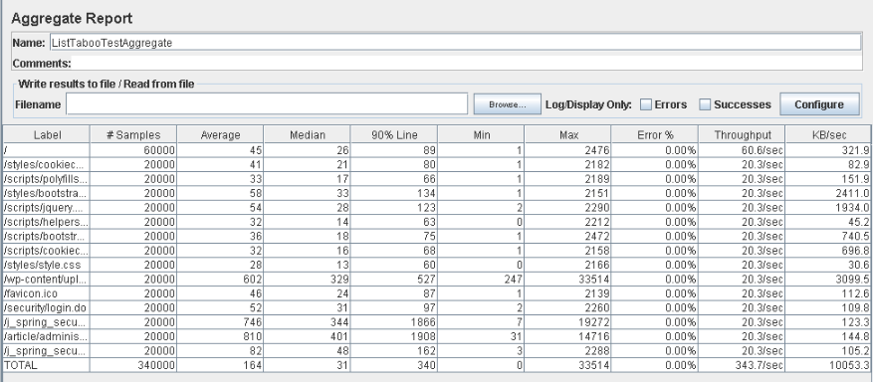

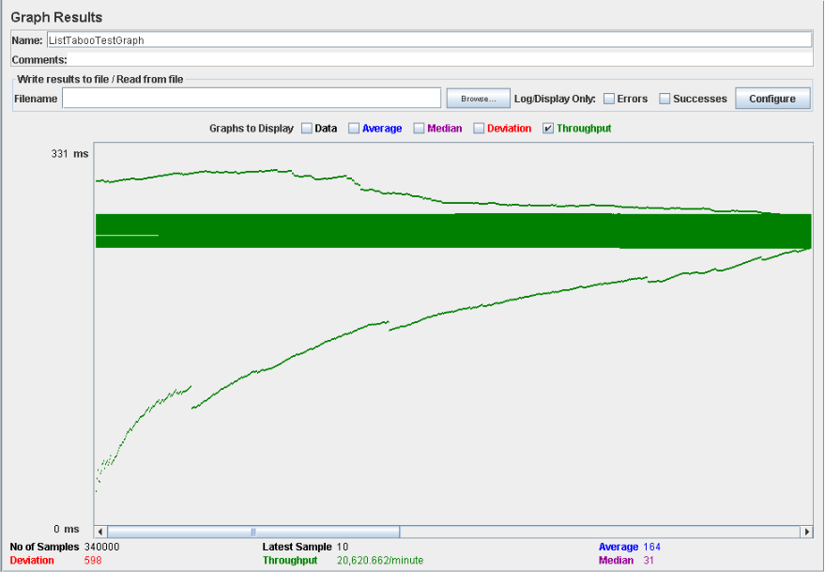

Ahora probamos una configuración de 250 usuarios, 1 ramp-up y 100 acciones cada uno, obteniéndose ahora errores, por lo que entre 200 y 250 son los usuarios permitidos. Las gráficas correspondientes a este test son:

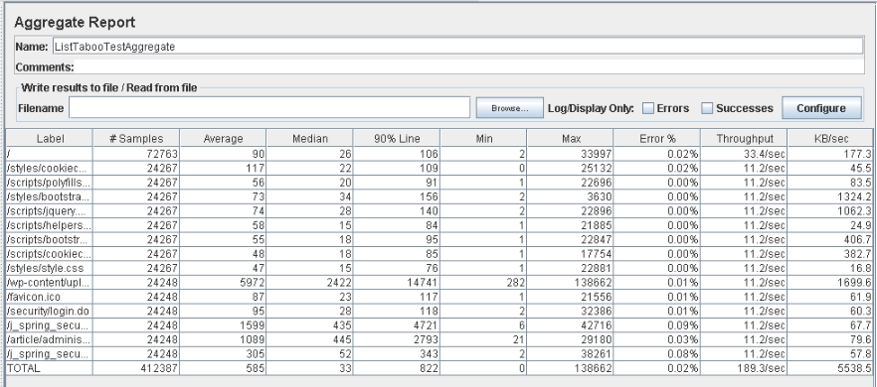

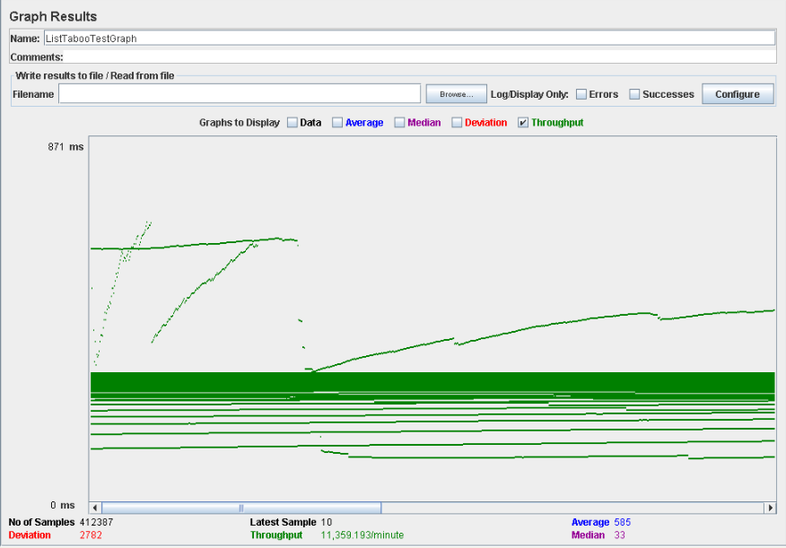

Como podemos observar fijándonos en 90% Line, la dirección /article/administrator/listTaboo.do genera un tiempo de respuesta mayor a la media, 2793 ms.

**Caso de uso: listar todos los artículos administrador.**

En este caso de uso, accedemos a la página, nos logueamos como un administrador, accedemos a la lista de artículos completa de un administrador y nos deslogueamos.

La configuración en esta ocasión es de 150 usuarios, 1 ramp-up y 100 acciones cada uno, no produciéndose errores, que podemos ver en el Aggregate Report y en el Graph Results:

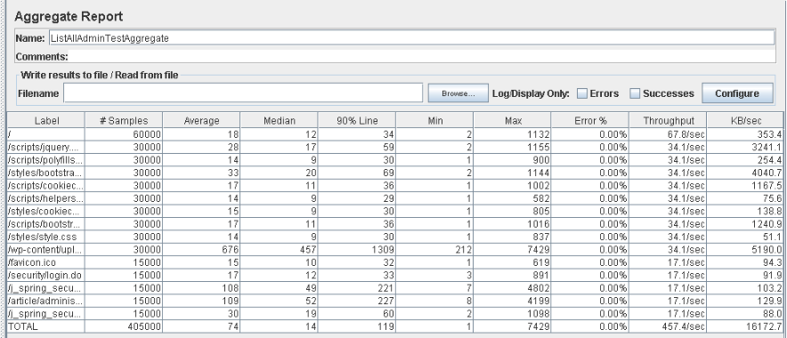

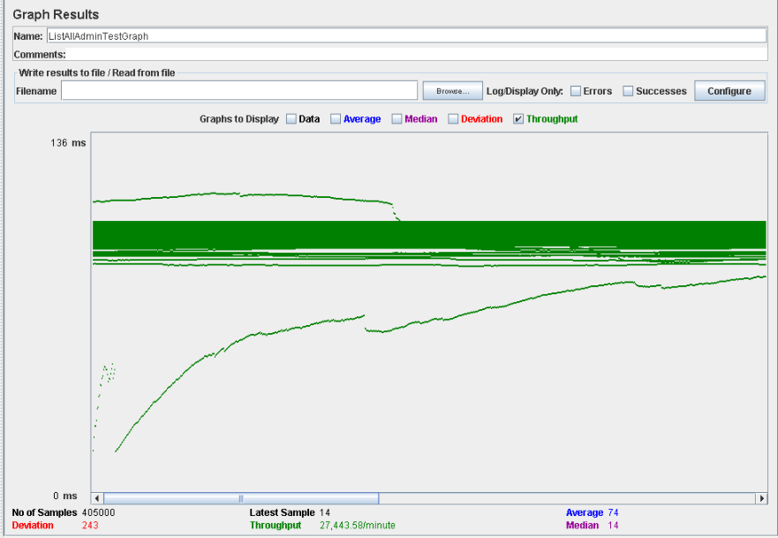

Ahora probamos una configuración de 300 usuarios, 1 ramp-up y 100 acciones cada uno, obteniéndose ahora errores, por lo que entre 150 y 300 son los usuarios permitidos. Las gráficas correspondientes a este test son:

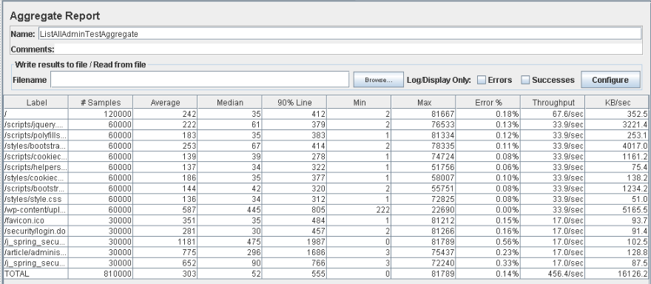

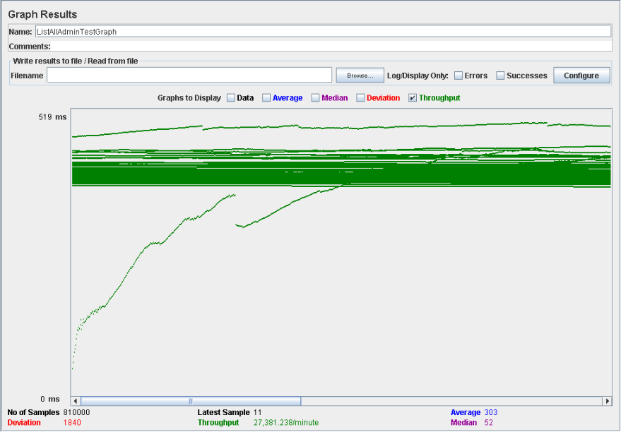

Como podemos observar fijándonos en 90% Line, la dirección /article/administrator/list.do genera un tiempo de respuesta mayor a la media, 1686 ms.

**Caso de uso: crear Newspaper.**

Realizamos una prueba estableciendo como número de usuarios simultáneo 200 personas con un retraso entre usuario y usuario de medio segundo. Con esta configuración tras ejecutar el siguiente script:

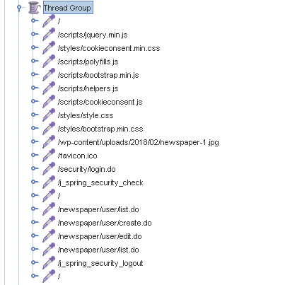

Nos logueamos como user, nos vamos a nuestros newspapers, creamos uno y nos deslogueamos.

Tras tener esta secuencia de pasos ejecutamos los tests y se nos generan las siguientes gráficas:

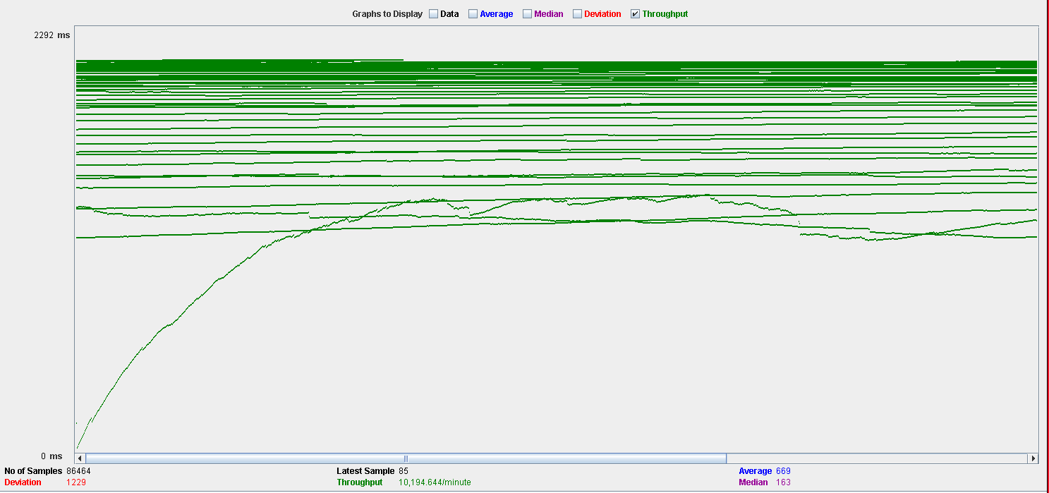

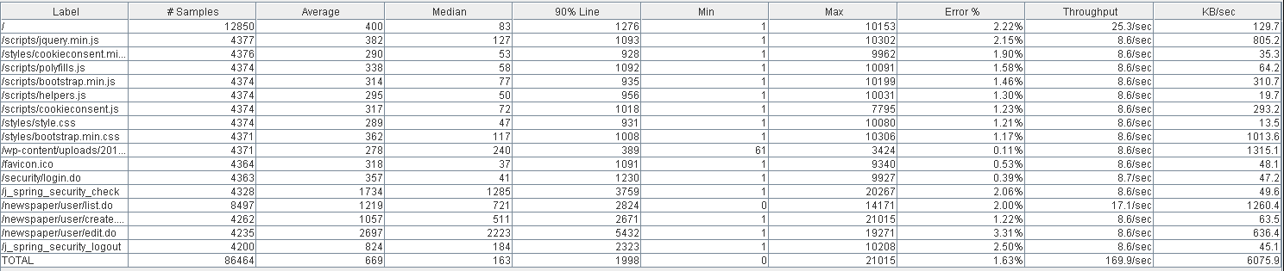Y se nos genera el siguiente informe:

Como vemos se nos han generado errores pequeños con la configuración escogida por lo que el caso de uso de crear un newspaper es soportado de manera estable por un máximo de 200 personas. El causante del error que ha provocado esto ha sido el procesador de mi máquina. He llegado a esta conclusión ya que he mirado en los archivos de log y decían que el error era por un OutOfMemoryError.

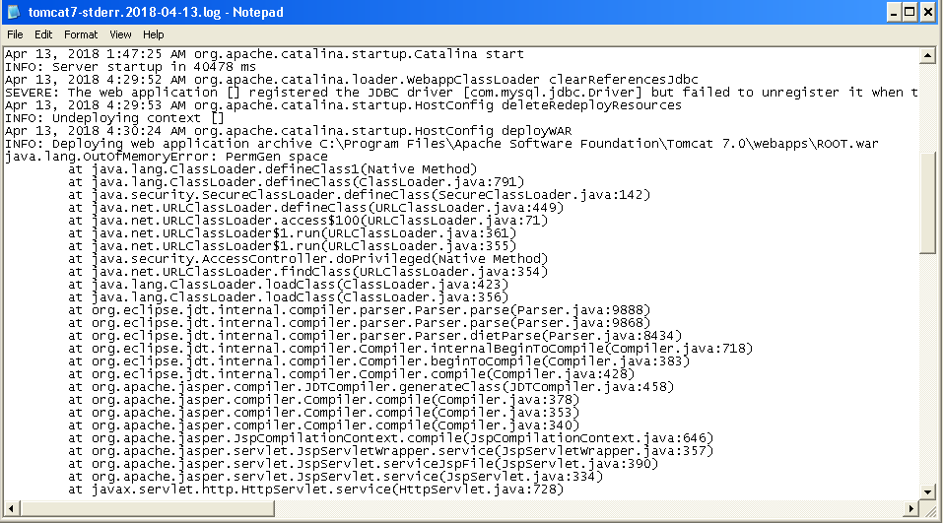

Así que lo que hacemos es observar los componentes de mi PC para ver que podría estar provocando un fallo, llegando a la conclusión de que se trata del procesado,r ya que la gráfica asociada a esta tiene muchos picos y al ser menos cercana al suelo es menos buena.

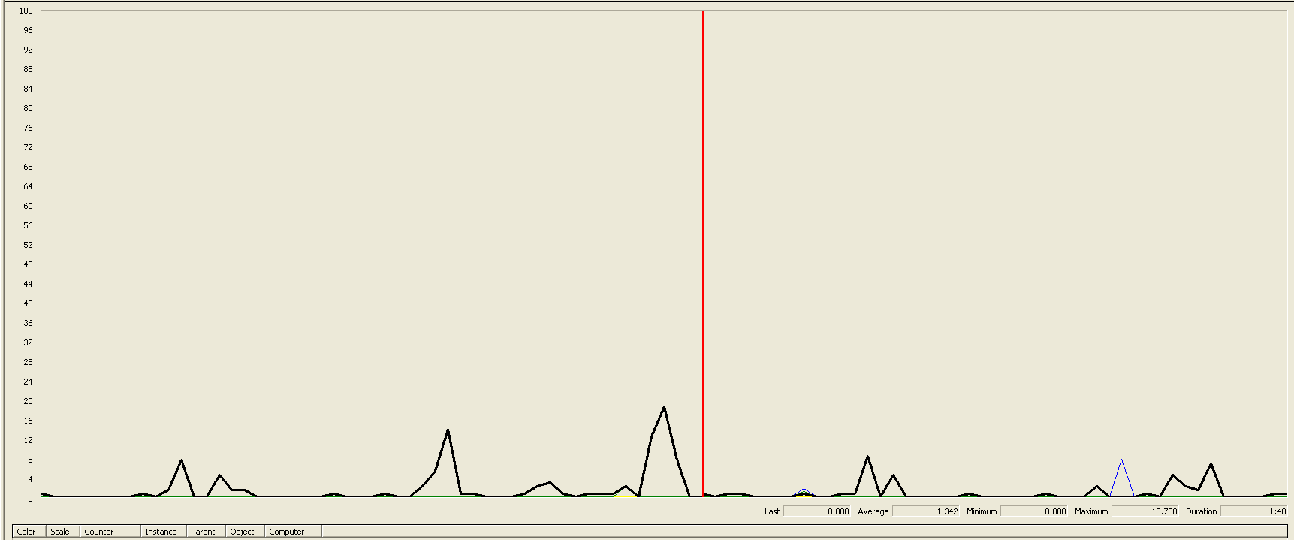

**Caso de uso: establecer newspaper a privado.**

Realizamos una prueba estableciendo como número de usuarios simultáneo 250 personas con un tipo de apertura entre persona y persona de 1/250. Con esta configuración tras ejecutar el siguiente script:

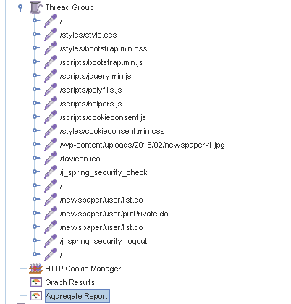

Nos logueamos como user, nos vamos a nuestros newspapers, ponemos uno público en privado y nos deslogueamos.

Tras tener esta secuencia de pasos ejecutamos los tests y se nos generan las siguientes gráficas:

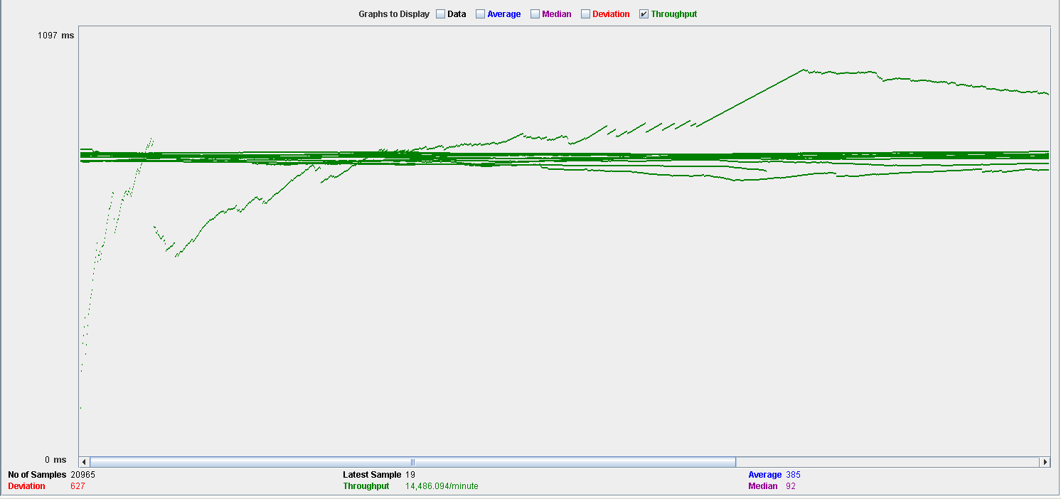

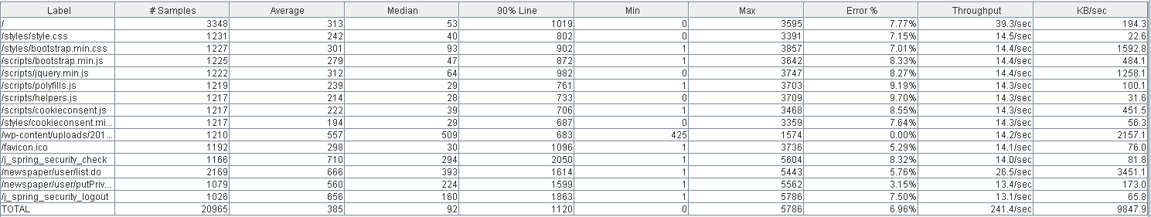

Como vemos se han producido bastantes errores por lo tanto el valor de usuarios máximos simultaneo que puede soportar la aplicación es menor. Por lo tanto, buscamos con un número menor y probamos con 200 usuarios simultáneos. Las gráficas que nos salen al hacer esto son las siguientes:

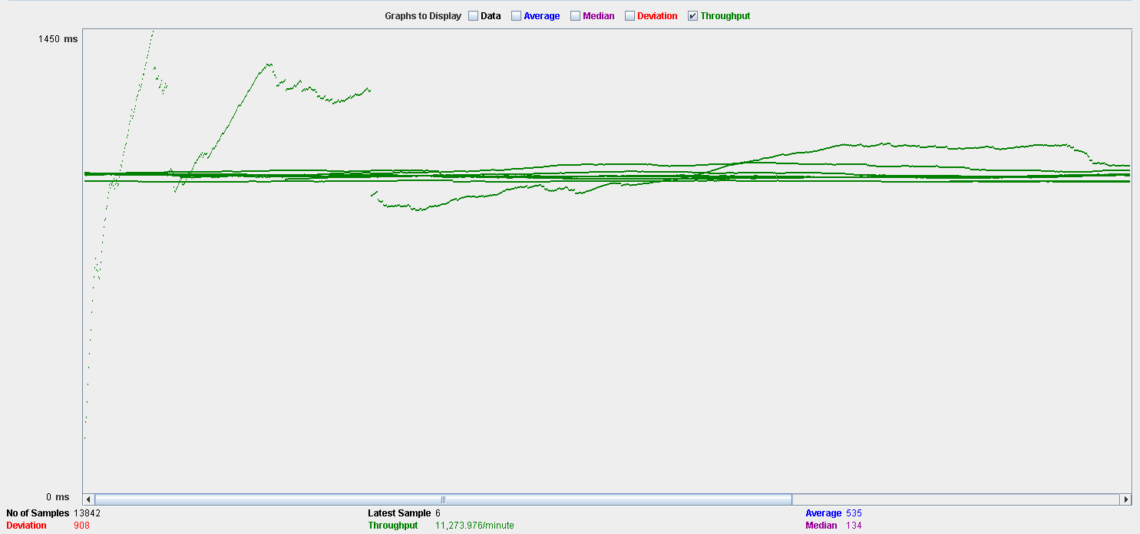

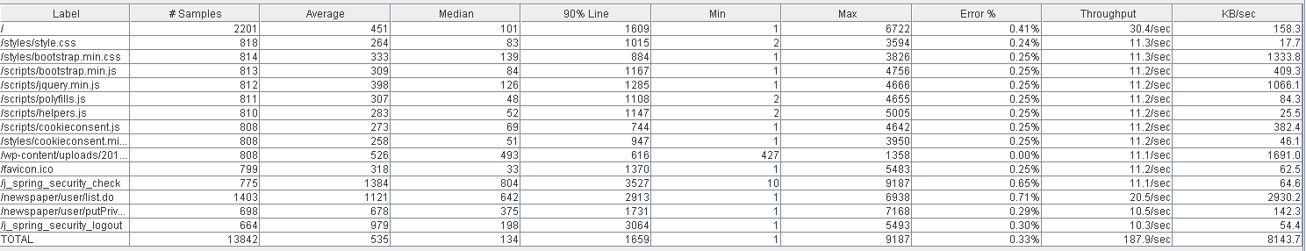Como vemos el porcentaje del error es muy cercano a cero, por lo tanto 200 usuarios es un valor muy cercano al límite máximo que es capaz de soportar nuestra aplicación de forma simultánea para que se haga el caso de uso sin que haya ningún fallo. Cabe destacar por la columna de 90% Line que los pasos que más tiempo producen son aquellos realizados por el usuario donde se hace una petición Post.

Haciendo una comprobación con el performance vemos que se está produciendo un cuello de botella en la memoria del sistema debido al alto valor que produce esta al principio.

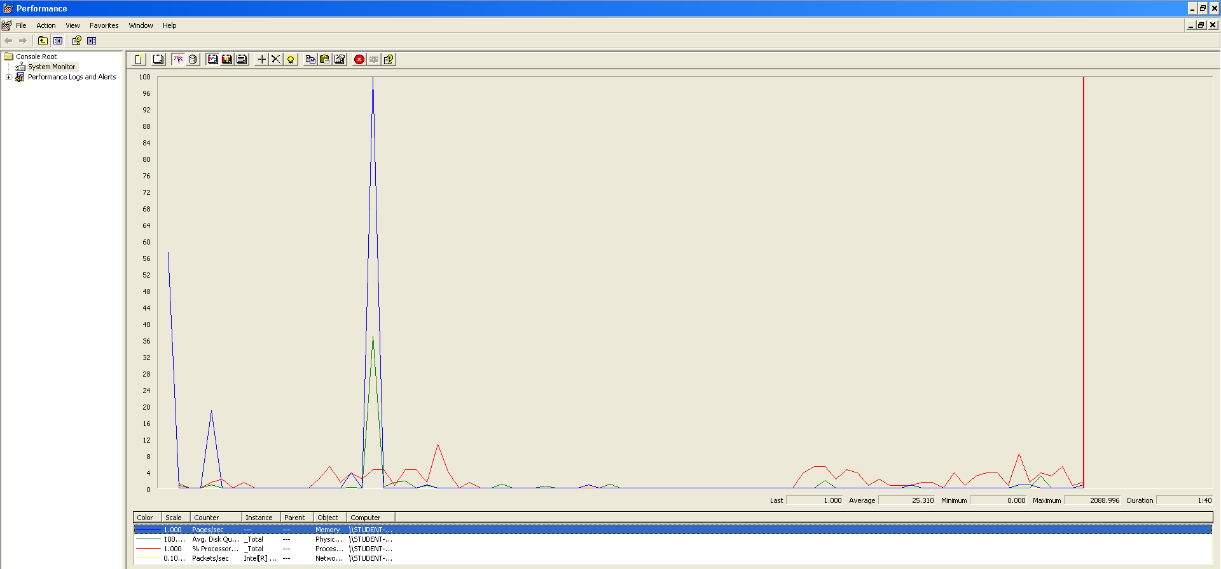

**Caso de uso: establecer newspaper a público.**

Realizamos una prueba estableciendo como número de usuarios simultáneo de 200 con un retraso de medio segundo entre usuario y usuario. Con esta configuración tras ejecutar el siguiente script:

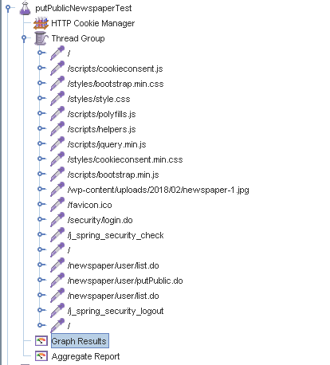

Nos logueamos como user, nos vamos a nuestros newspapers, ponemos uno privado en público y nos deslogueamos.

Tras tener esta secuencia de pasos ejecutamos los tests y se nos generan las siguientes gráficas:

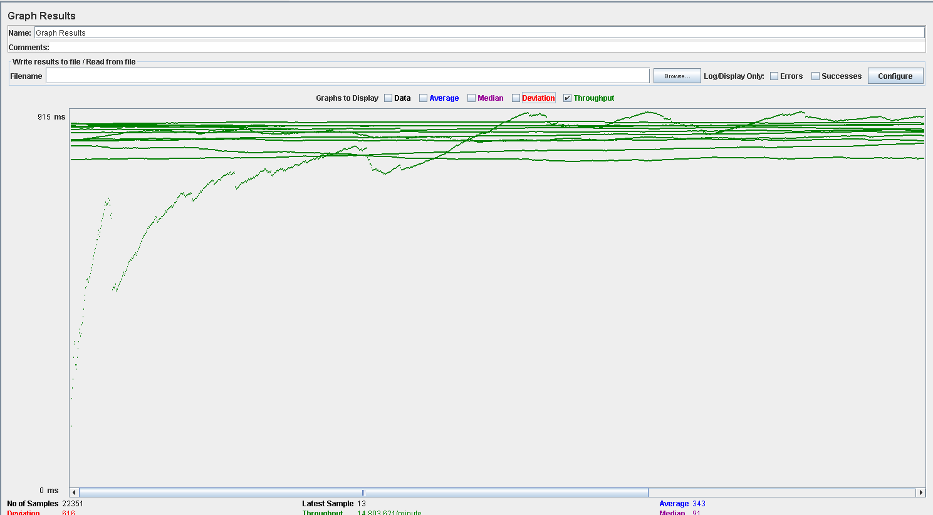

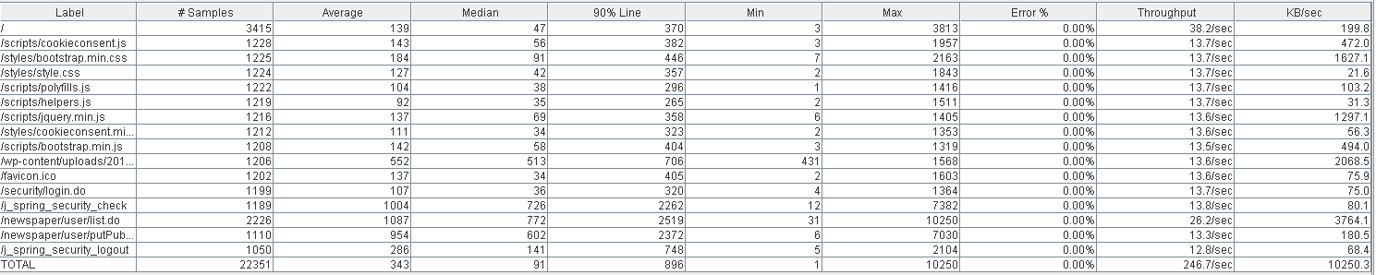

Como vemos no se producen errores con esta cantidad de usuarios, por lo que vamos a aumentar el número para ver si aparecen errores. Aumentamos el número a 230 usuarios simultáneos. Las gráficas que aparecen son los siguientes:

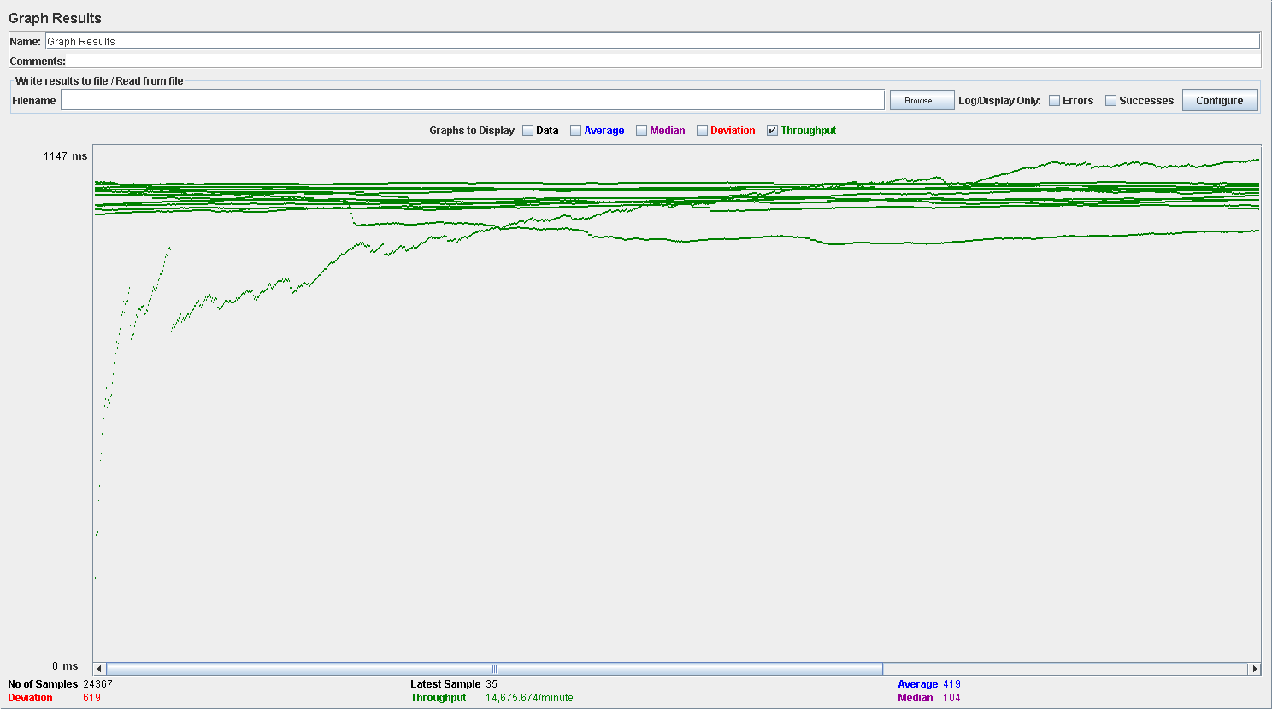

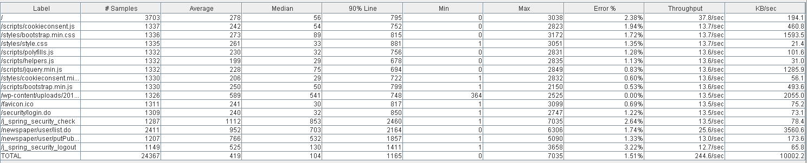

Con este valor empiezan a aparecer pequeños errores por lo que seguramente el valor máximo de usuarios concurrentes sea alrededor de 220. Viendo el performance podemos observar que lo que tiene una mayor carga es la memoria, por lo tanto, el cuello de botella se produciría ahí.

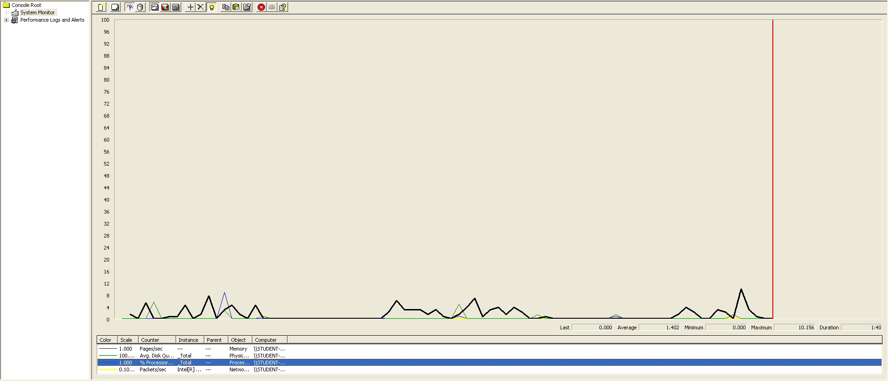

**Caso de uso: publicar Newspaper.**

Probamos inicialmente con 200 y 210 usuarios simultáneos, en ambos la probabilidad era cero, por lo tanto, aumentamos hasta 225 donde se empezó a producir errores, por lo tanto, este es aproximadamente el valor máximo de usuarios simultáneos. Las gráficas que se obtienen son:

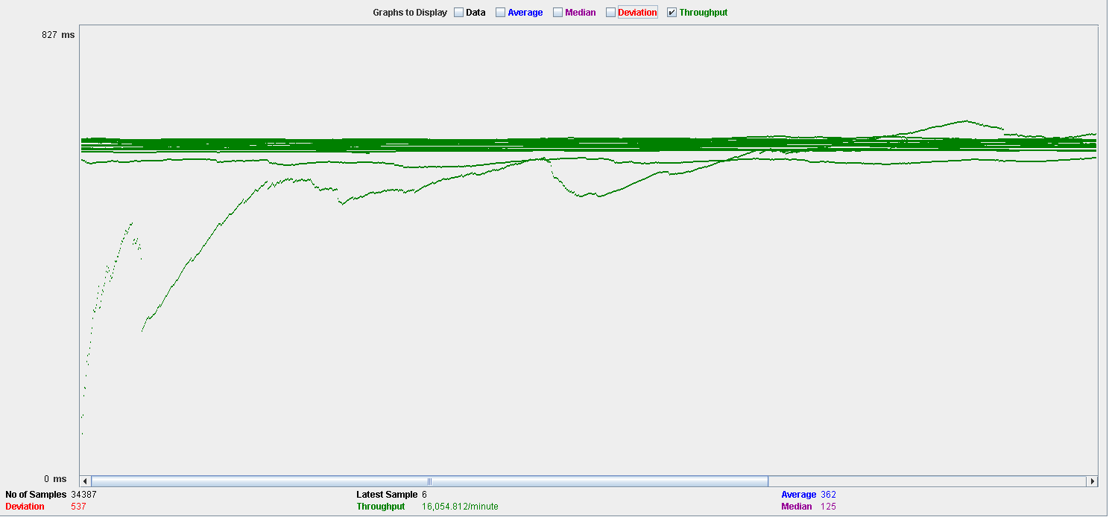

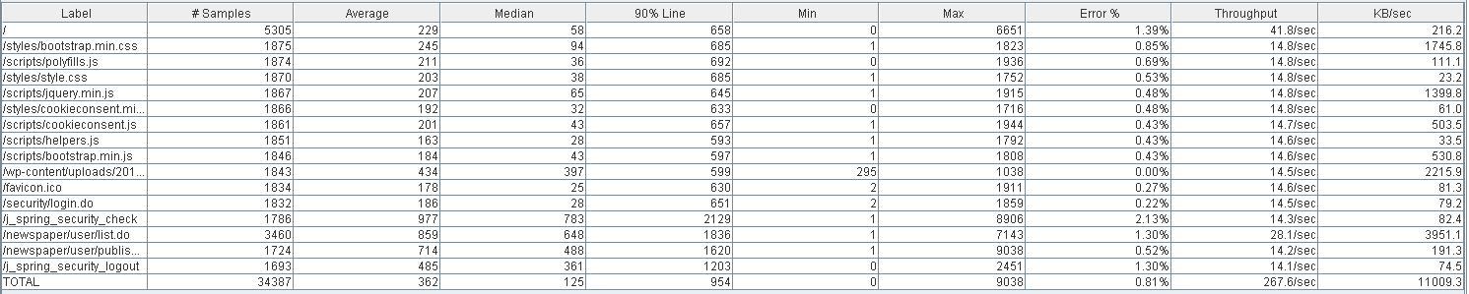

Se han producido los errores, mirando en el performance podemos observar que el cuello de botella se produce en el procesador debido a los altos valores que esta toma.

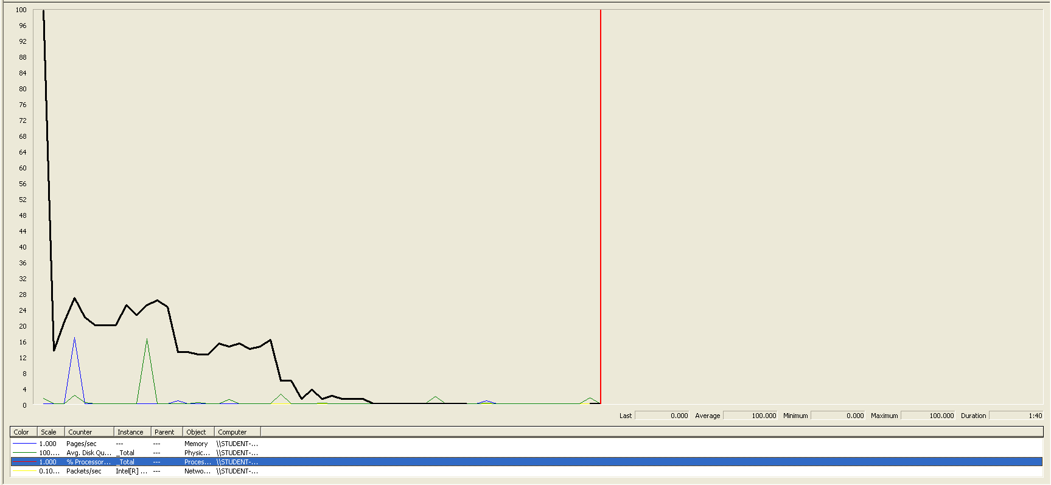

**Caso de uso: buscador de newspaper.**

Realizamos una prueba estableciendo como número de usuarios simultáneo 200 con un retraso de medio segundo entre persona y persona. Con esta configuración tras ejecutar el siguiente script:

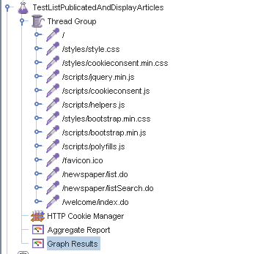

Al realizar el test nos salen las siguientes gráficas:

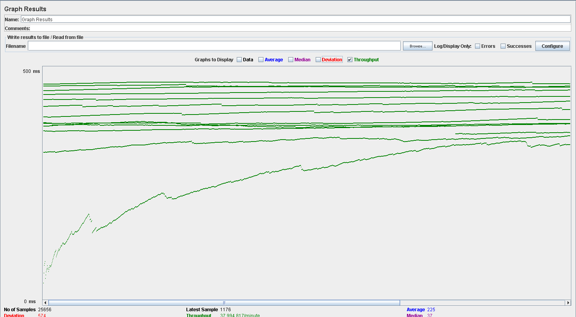

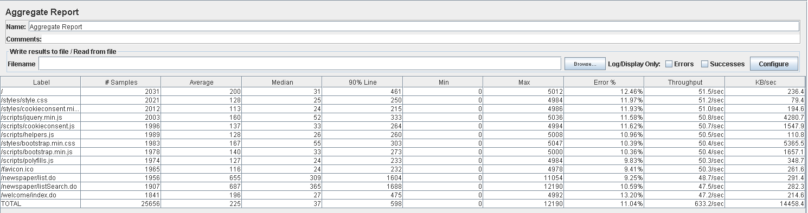

Como vemos los valores del error son bastante elevados por lo que probamos a buscar el máximo de usuarios concurrentes disminuyendo el número de usuarios. Probamos con 160 y en ese caso las gráficas resultantes son:

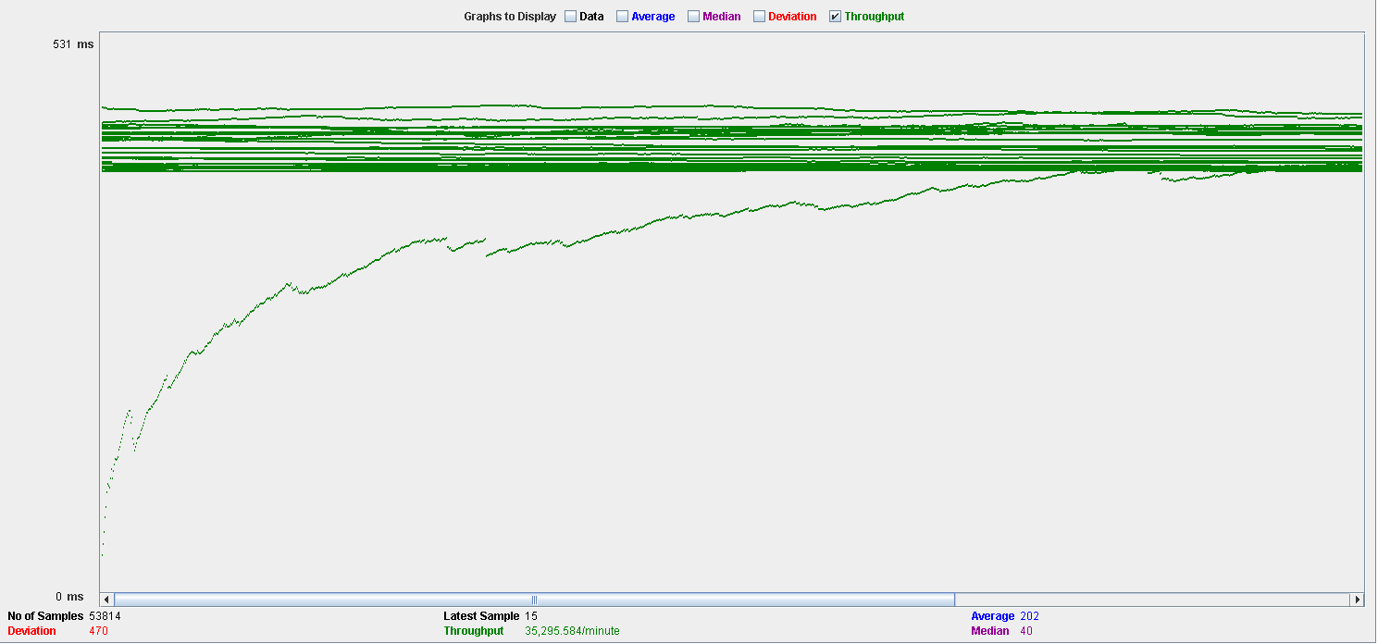

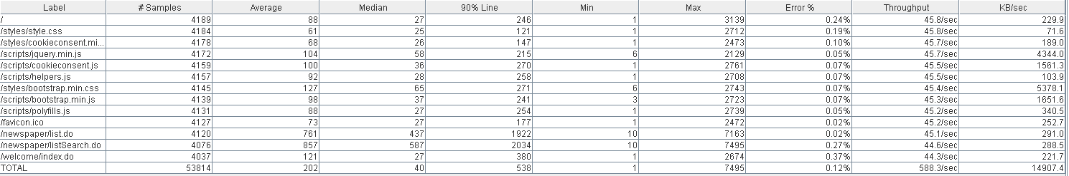

Con este valor los errores son muy cercanos a cero por lo que podemos ver que 160 es un valor muy aproximado al número de usuarios máximo simultaneo que puede tener la aplicación para este caso de uso. Analizando el performance podemos ver que es en la memoria donde ocurre un cuello de botella.

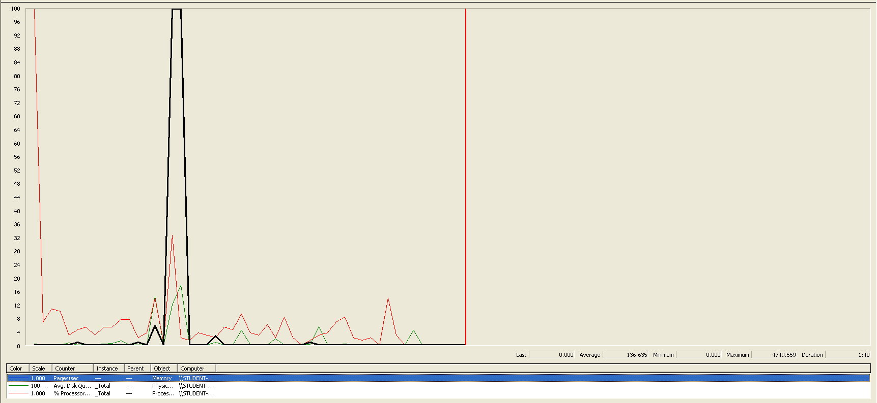

**Caso de uso: listar todos los newspapers y desplegar sus artículos.**

Realizamos una prueba estableciendo como número de usuarios simultáneo con un retraso de medio segundo entre usuario y usuario. Con esta configuración tras ejecutar el siguiente script:

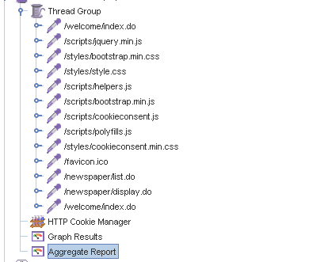

Al realizar el test aparecen las siguientes gráficas:

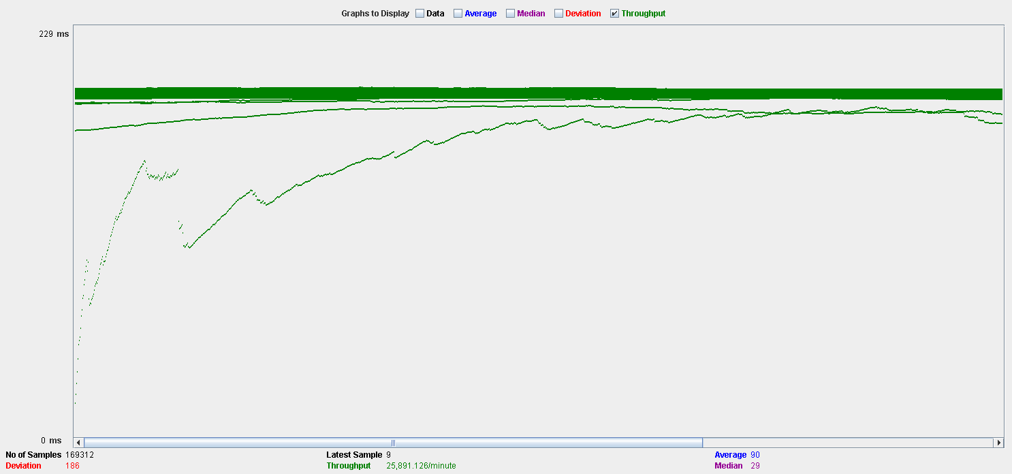

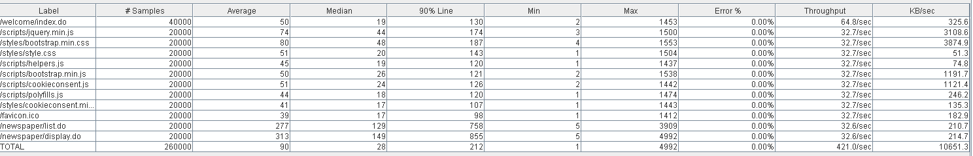

Como vemos el error es cero, así que vamos a aumentar el número de personas conectadas simultáneamente conectadas. Probamos con 225 y en ese caso las gráficas resultantes son:

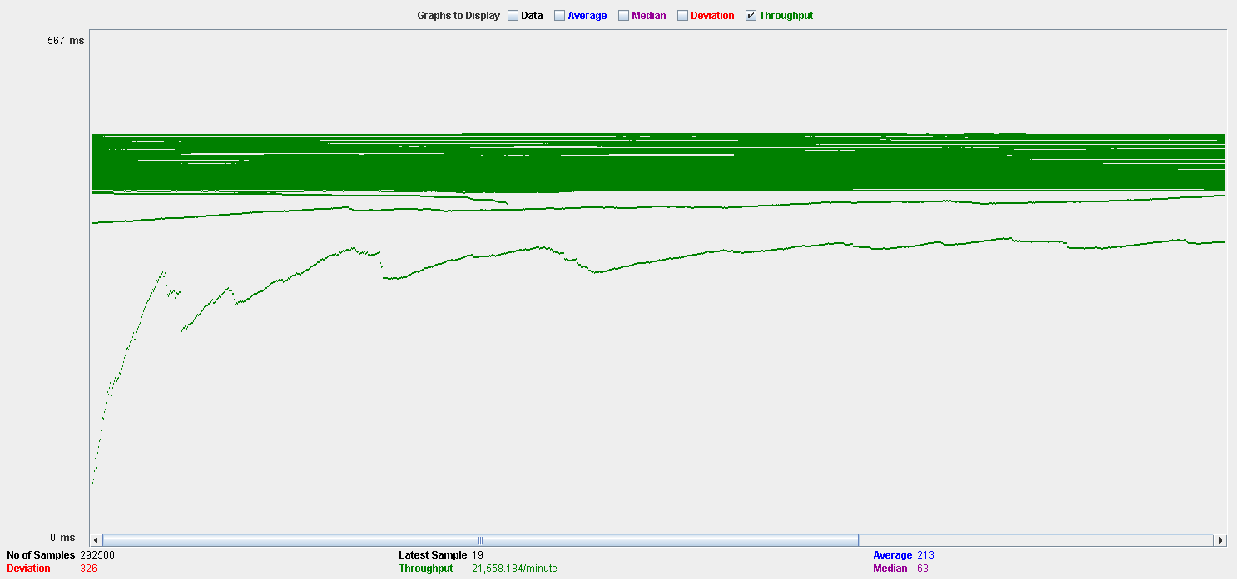

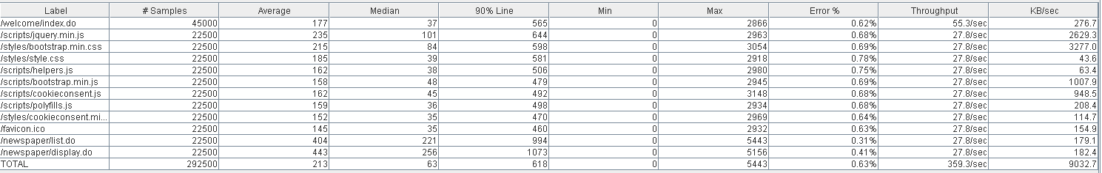

Vemos que los errores son muy parecidos a cero por lo tanto el número máximo de usuarios simultáneamente haciendo lo mismo es de 225. Analizando el performance podemos ver que el procesador es el que tiene mayor peso.

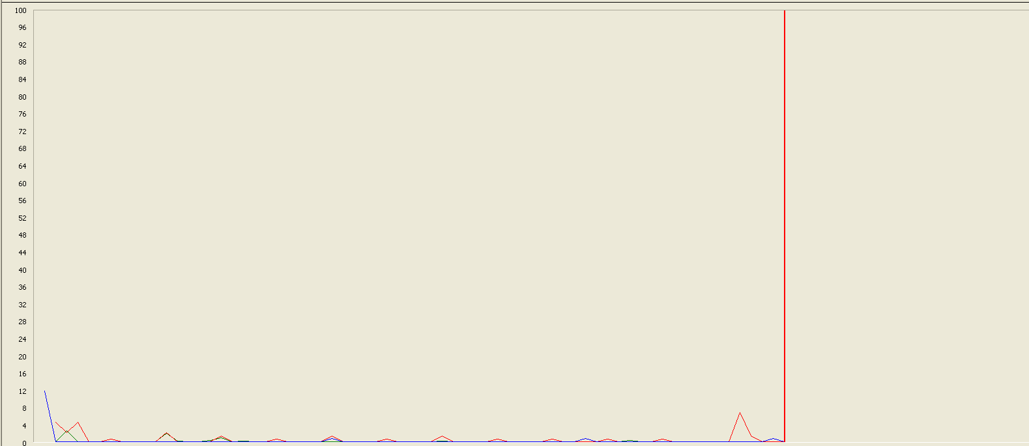

**Caso de uso: borrar newspaper.**

Realizamos una prueba estableciendo como número de usuarios simultáneo 200 con un retraso de medio segundo entre usuario y usuario. Con esta configuración tras ejecutar el siguiente script:

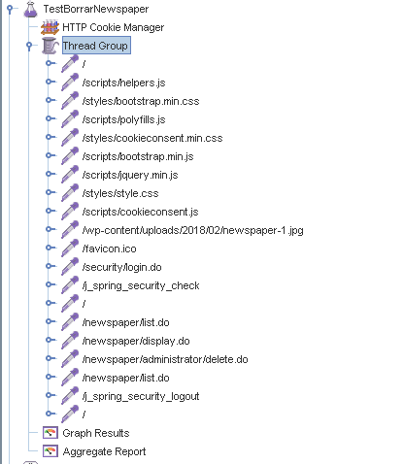

Al realizar el test aparecen las siguientes gráficas:

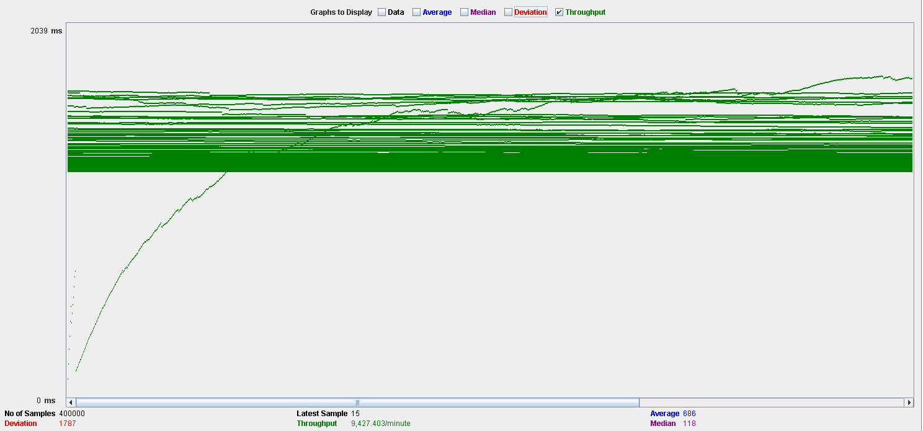

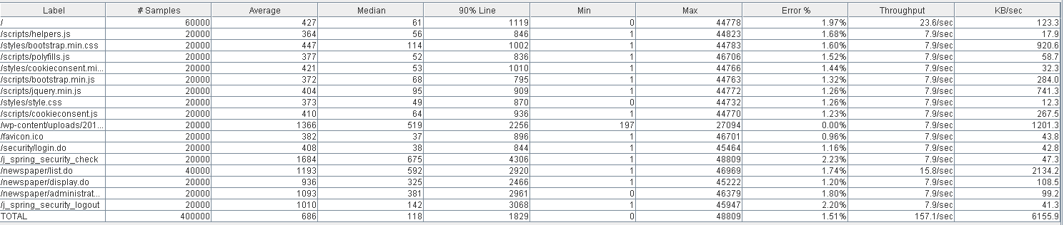

Vemos que los errores son muy parecidos a cero por lo tanto el número máximo de usuarios simultáneamente haciendo lo mismo es de 200. Analizando el performance podemos ver que el procesador, tarjeta de red y memoria son los principales causantes de que haya un cuello de botella.

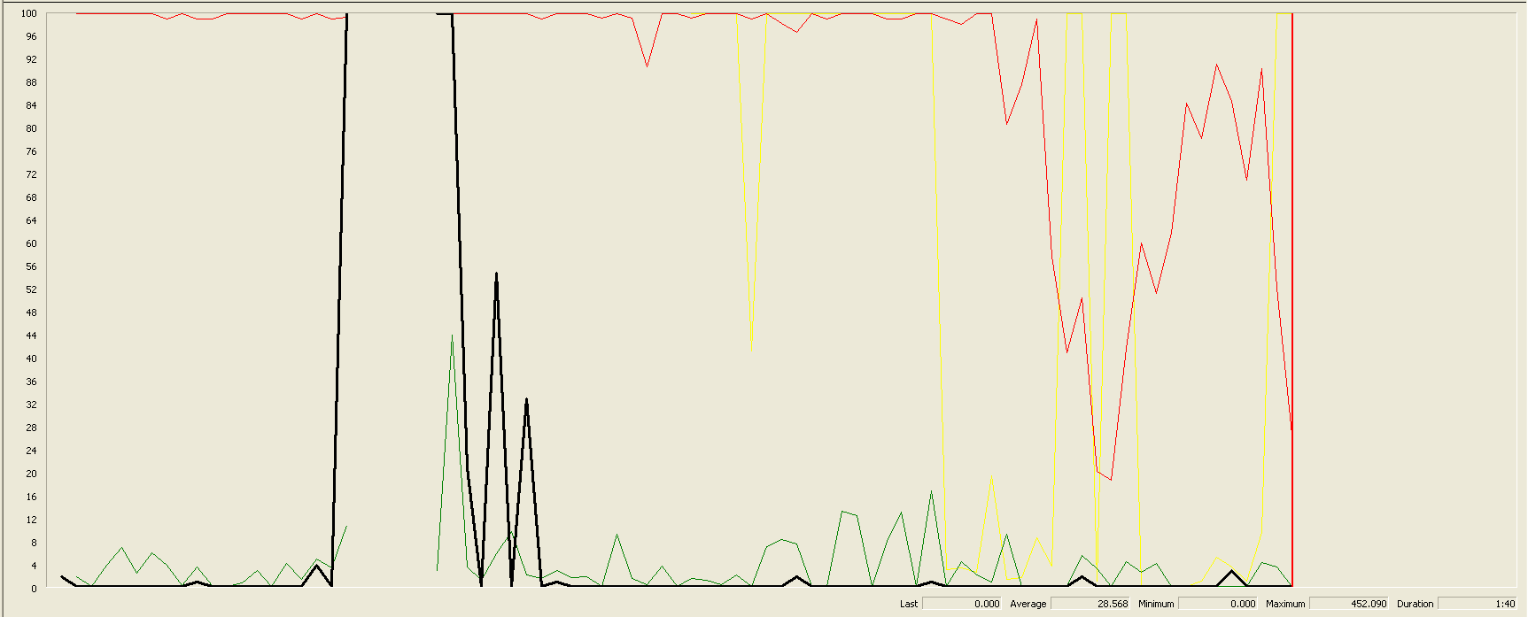

**Caso de uso: listar los newspapers con palabras taboo.**

Realizamos una prueba estableciendo como número de usuarios simultáneo 200 con un retraso de medio segundo entre usuario y usuario. Con esta configuración tras ejecutar el siguiente script:

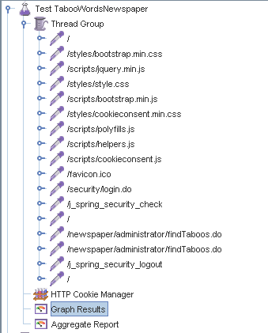

Al realizar el test aparecen las siguientes gráficas:

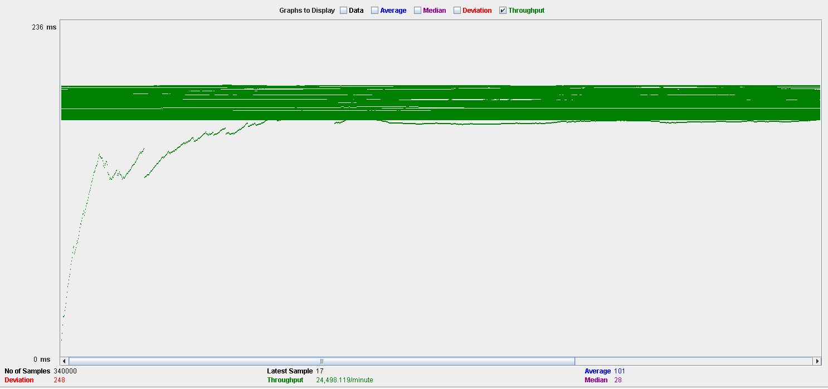

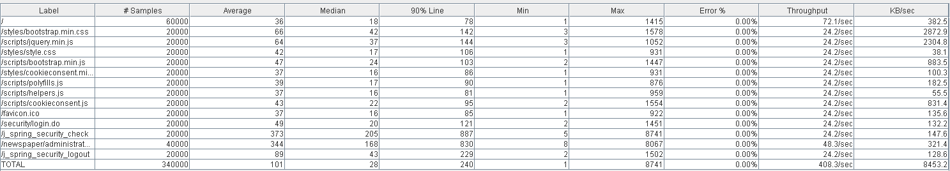

Como vemos el error es cero, así que vamos a aumentar el número de personas conectadas simultáneamente. Probamos con 225 y en ese caso las gráficas resultantes son:

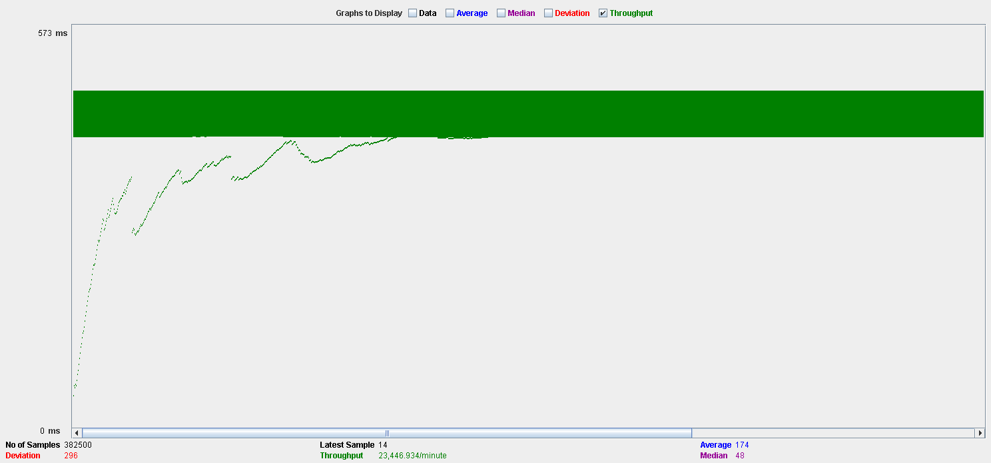

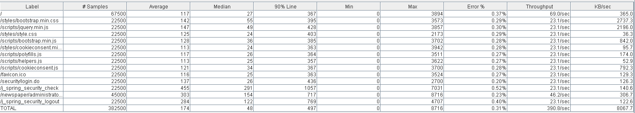

Vemos que los errores son muy parecidos a cero por lo tanto el número máximo de usuarios simultáneamente haciendo lo mismo es de 225. Analizando el performance podemos ver que la memoria es el principal causante de que haya un cuello de botella.

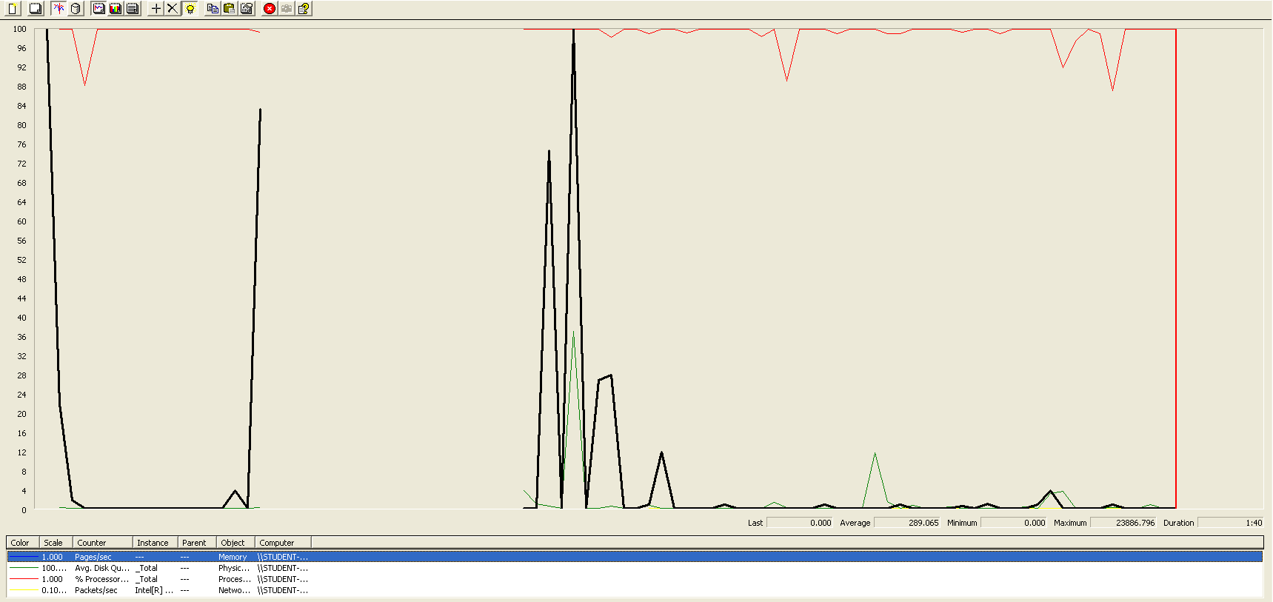

**Caso de uso: editar los términos y condiciones.**

Realizamos una prueba estableciendo como número de usuarios simultáneo 200 con un retraso de medio segundo entre usuario y usuario. Con esta configuración tras ejecutar el siguiente script:

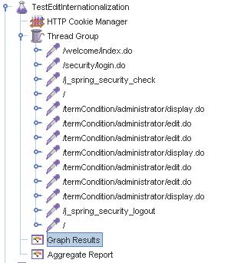

Al realizar el test aparecen las siguientes gráficas:

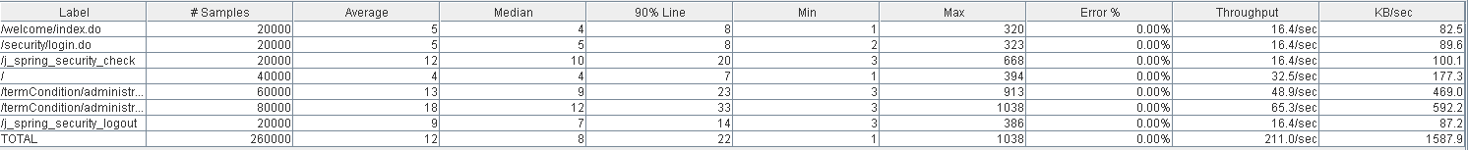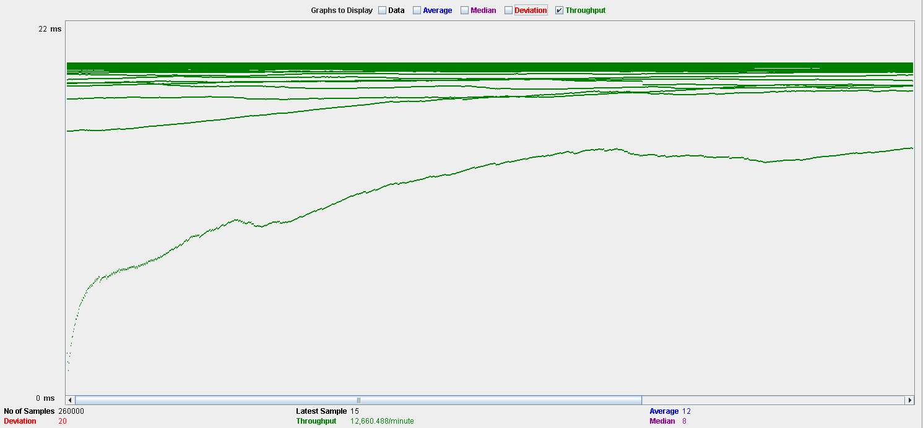

Como vemos el error es cero, así que vamos a aumentar el número de personas conectadas simultáneamente conectadas. Probamos con 350 y en ese caso las gráficas resultantes son:

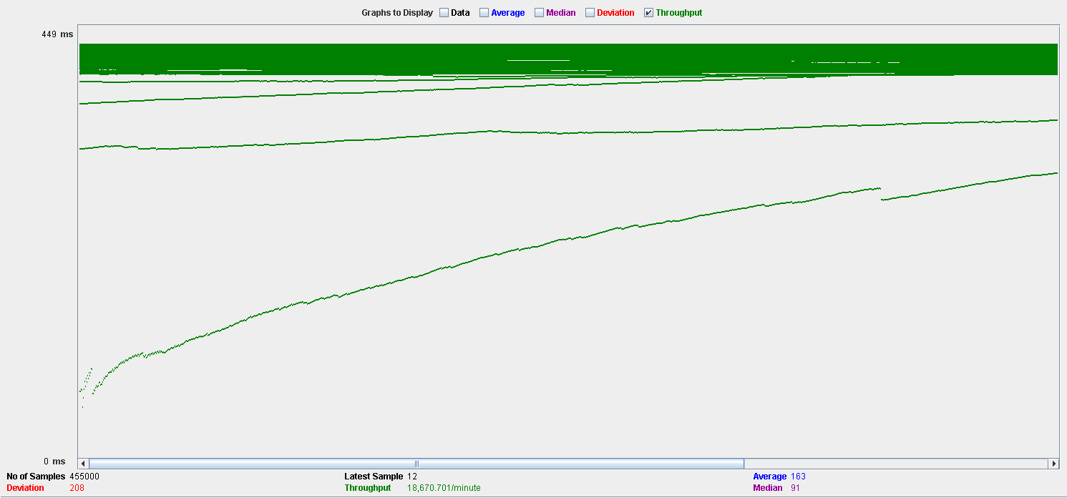

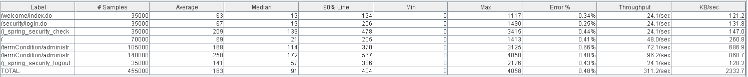

Vemos que los errores son muy parecidos a cero por lo tanto el número máximo de usuarios simultáneamente haciendo lo mismo es de aproximadamente 350 para este caso de uso. Analizando el performance podemos ver que la memoria es el principal causante de que haya un cuello de botella.

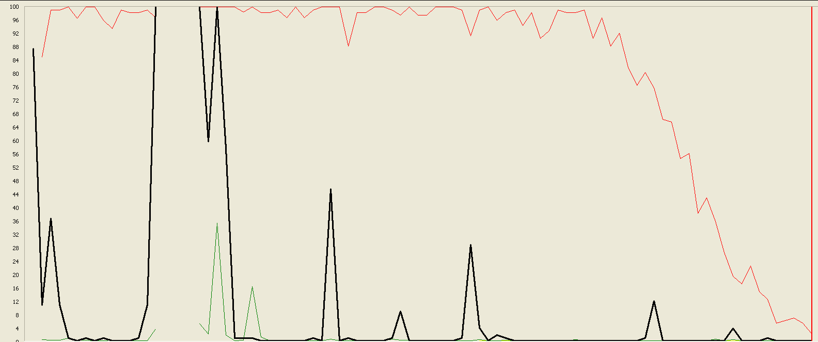

**Caso de uso: crear Chirp.**

Realizamos un test en el que iniciamos sesión como usuario, creamos un chirp y nos des autenticamos.

En las pruebas, se producen errores cuando hay 285 usuarios realizando 100 veces el caso de uso cada uno, como podemos ver en las gráficas:

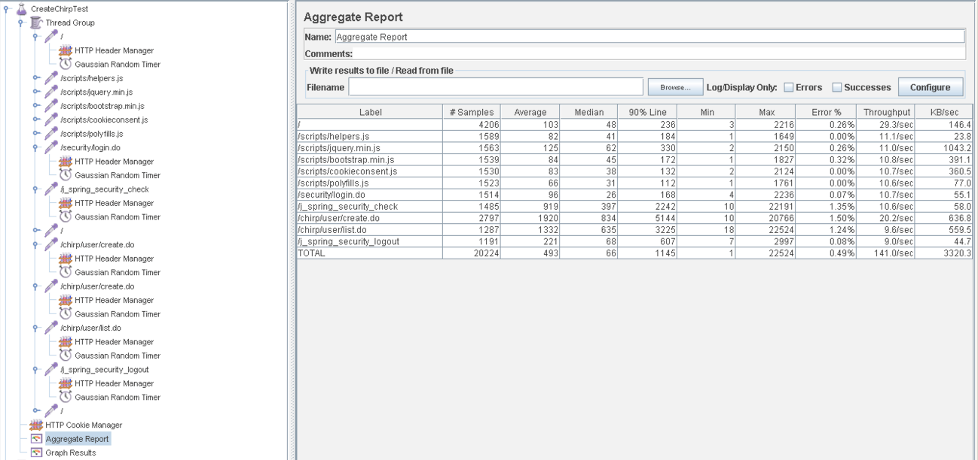

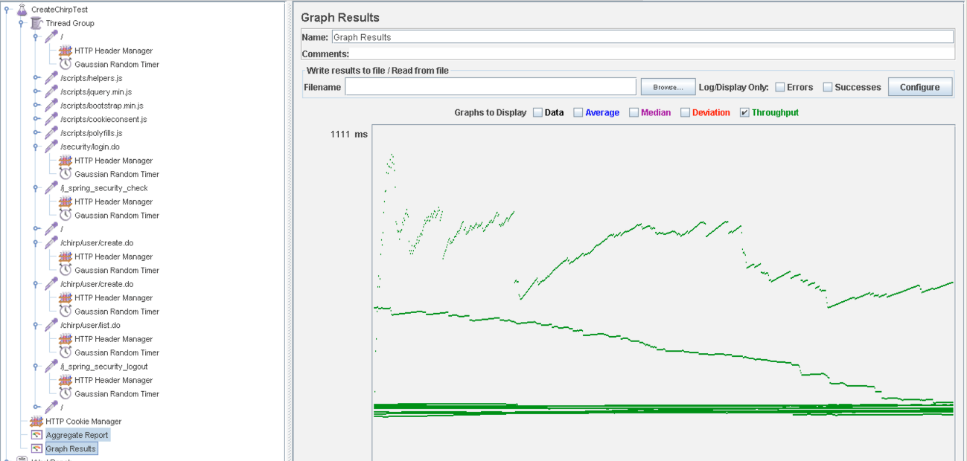

Cuando son 270 los usuarios que realizan 100 veces el caso de uso cada uno, deja de haber errores, lo comprobamos:

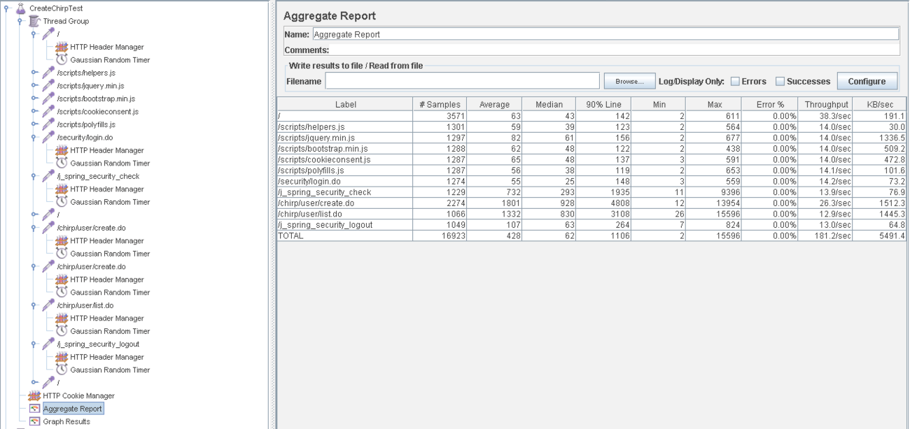

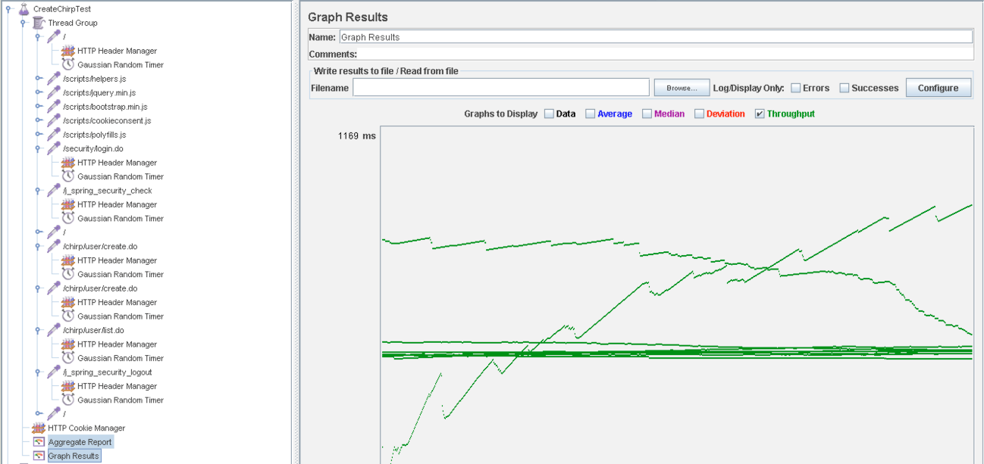

**Caso de uso: borrar Chirp.**

En este test nos identificaremos como administrador y navegaremos hacia la vista en la que se listan los chirps y procederemos a borrarlo, tras eso cerramos sesión. Realizando la primera prueba con 270 usuarios realizando 100 veces el caso de uso cada uno a la vez, esto nos dará errores.

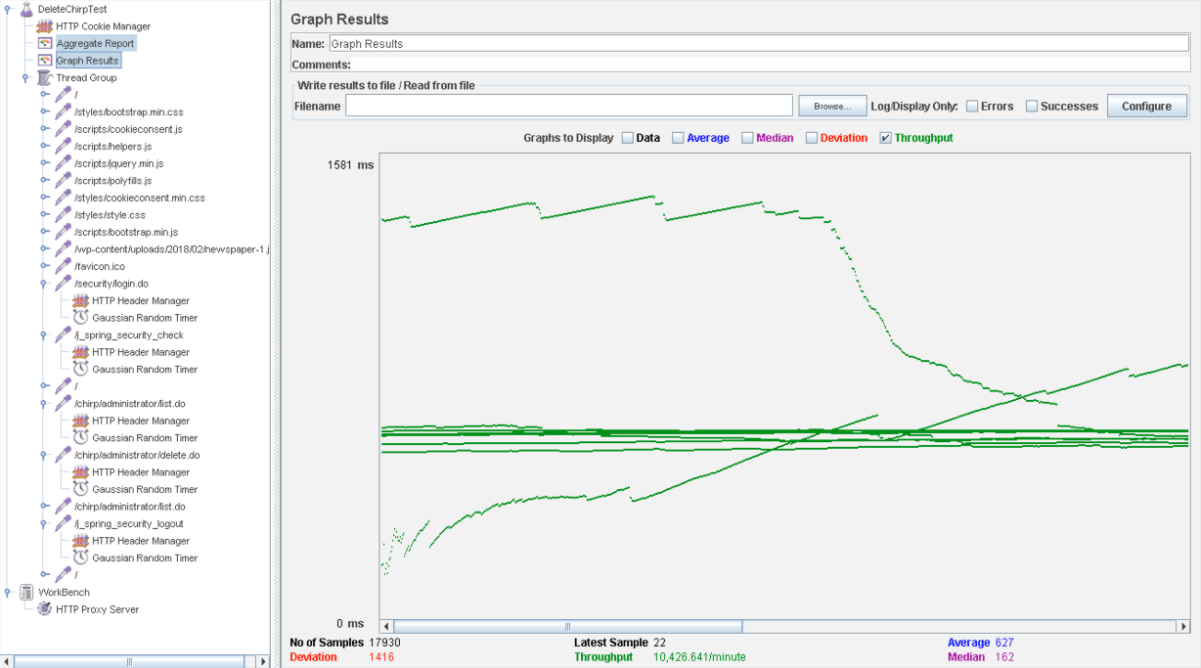

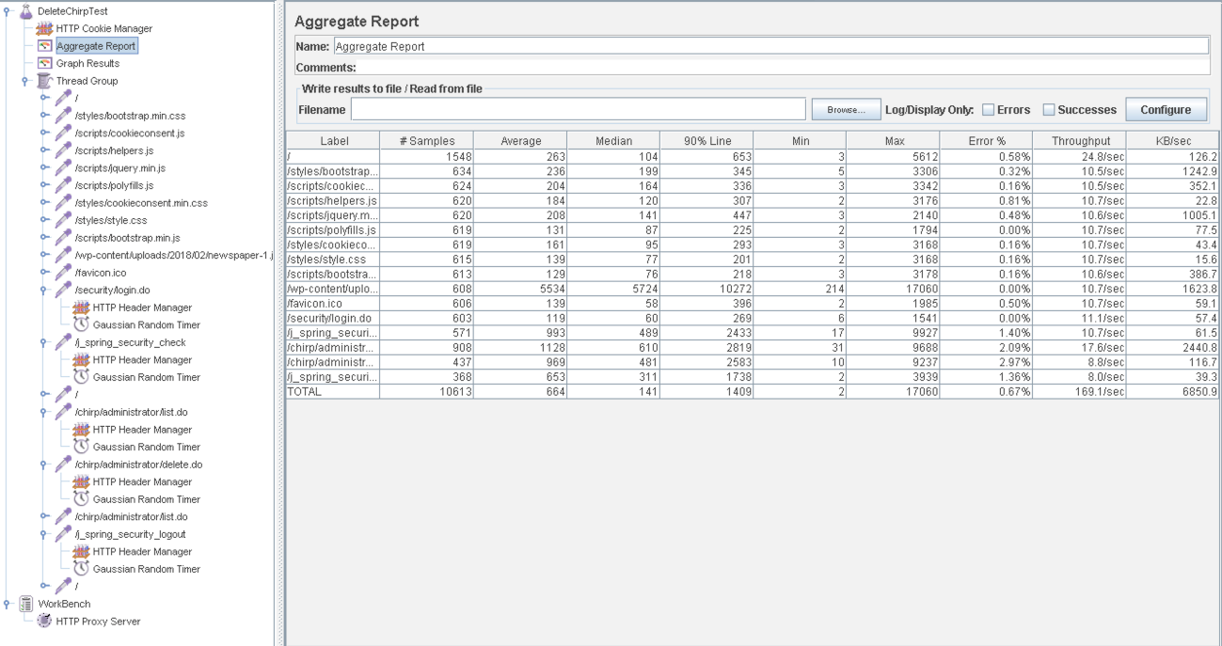

Como se puede apreciar en la siguiente figura, el uso del CPU llega a estar cerca del 100% durante buena parte del proceso:

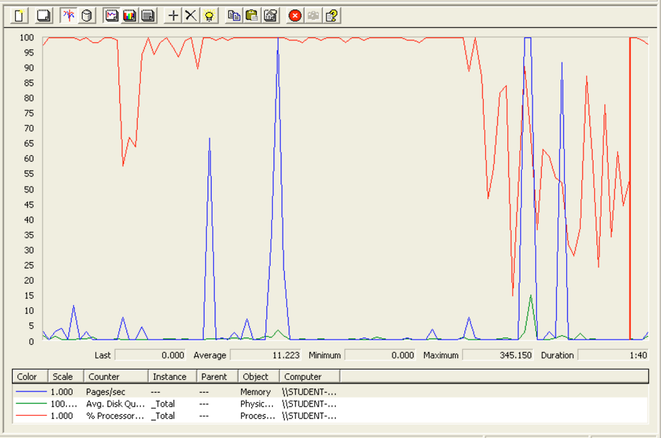

Disminuyendo el número de usuarios hasta los 240, no se producen errores:

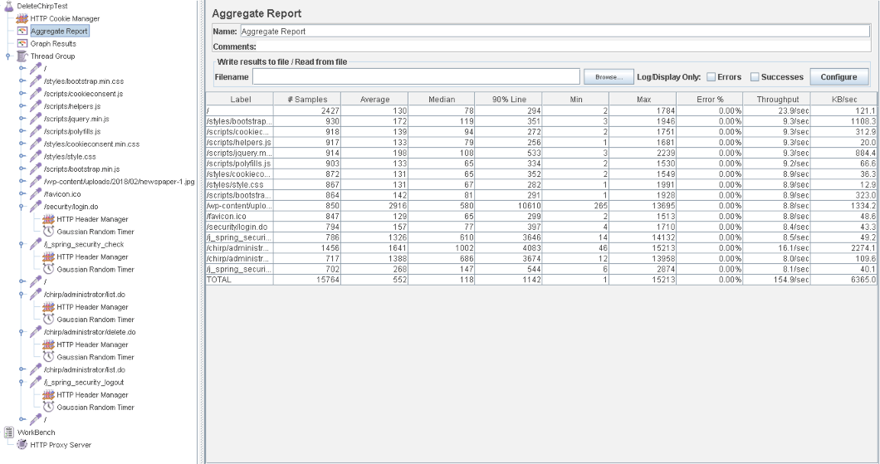

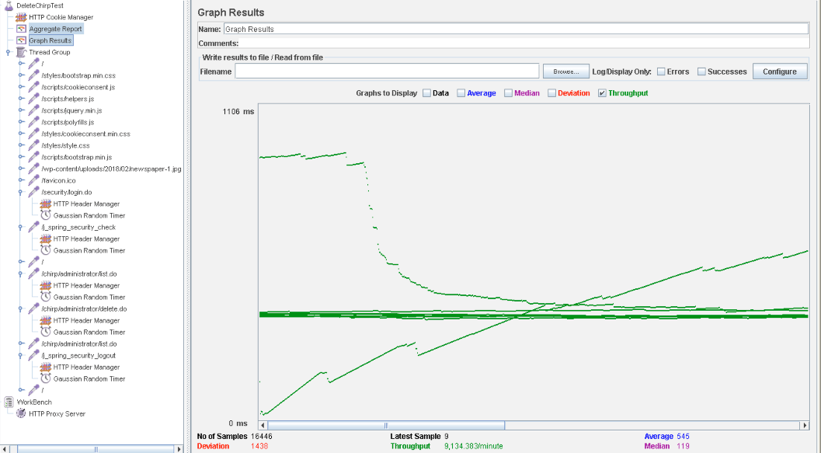

**Caso de uso: desplegar User.**

En este caso, un usuario no autenticado navega a la lista de usuarios y de ahí muestra el perfil de un usuario donde se muestran, además de sus datos, sus artículos publicados y chirps. En una primera prueba de rendimiento se realiza con 200 usuarios realizando 200 veces las acciones y en principio no se producen errores:

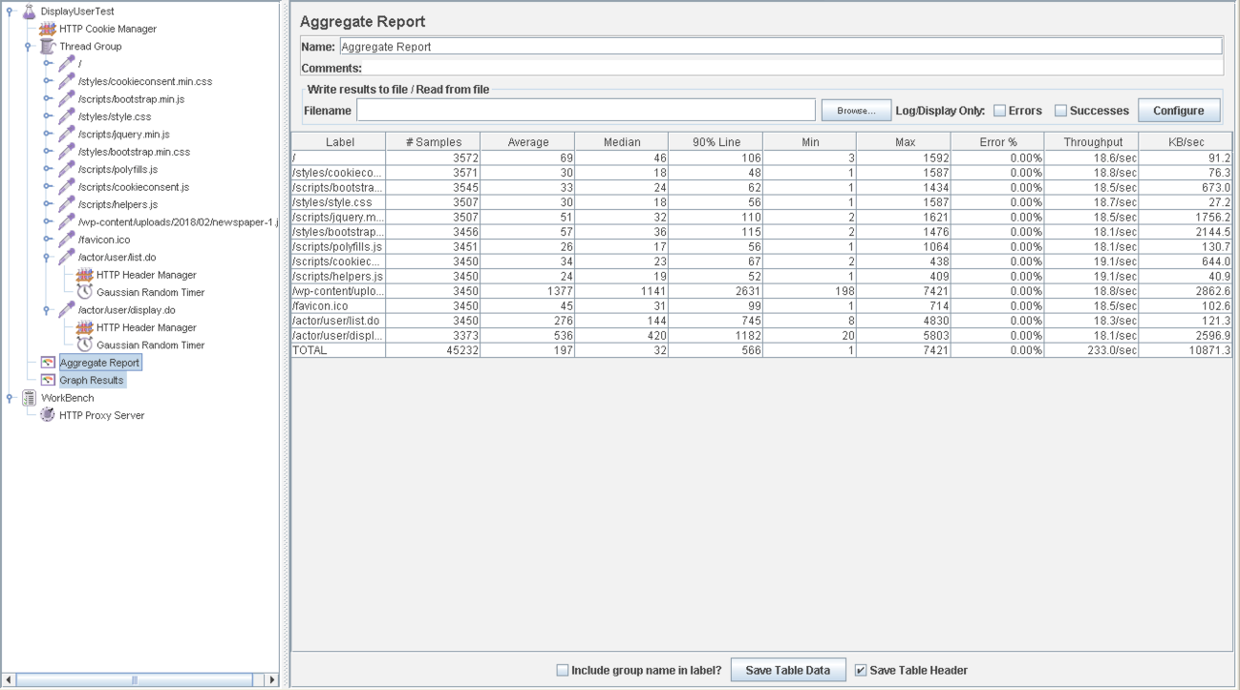

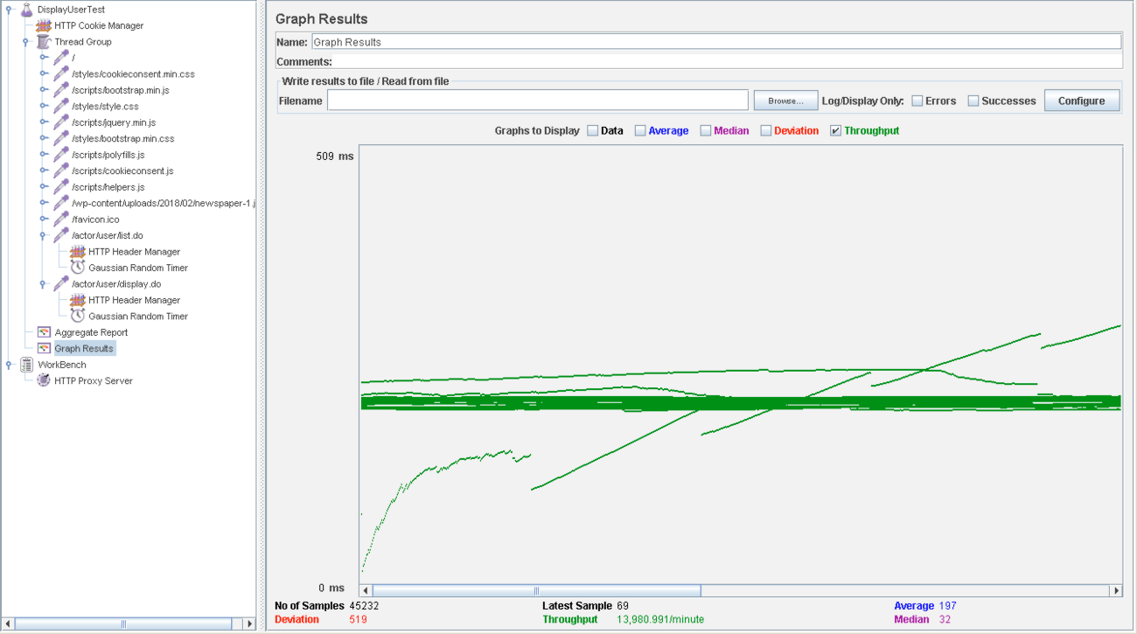

Pero en cuanto se aumenta un poco más, el número de usuarios empiezan a verse fallos y al subirlo un número elevado (300) los fallos son muy comunes llegado cierto punto del test:

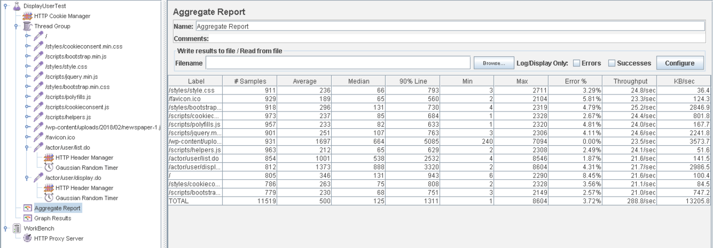

En este caso, la vista de display muestra distintos datos (artículos, chirps y datos del usuario) por lo que el uso del disco es mucho mayor, así se refleja en la gráfica del Performance.

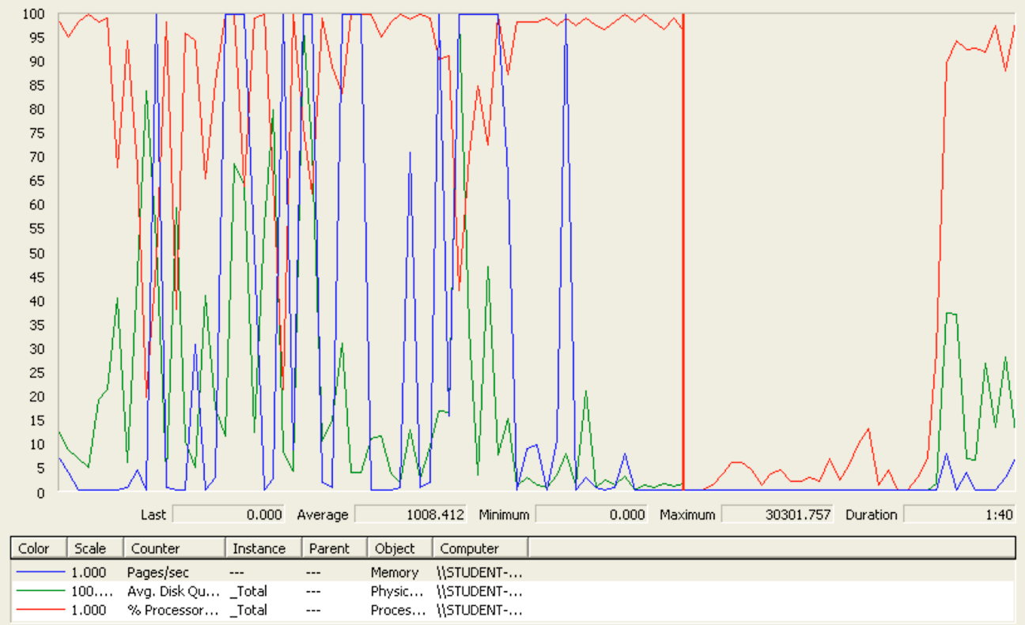

**Caso de uso: listar Chirp.**

Para este caso de uso, un usuario inicia sesión y entra a la lista de chirps donde verá los chirps creados por la gente a la que sigue y por él mismo. Comenzamos este test de rendimiento con 200 usuarios realizando 100 acciones a la vez, sin que se muestre ningún error:

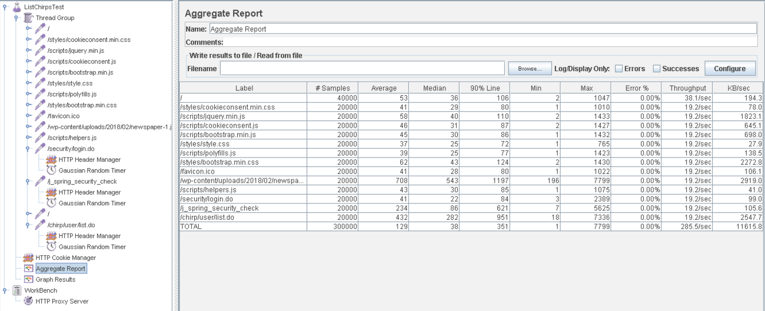

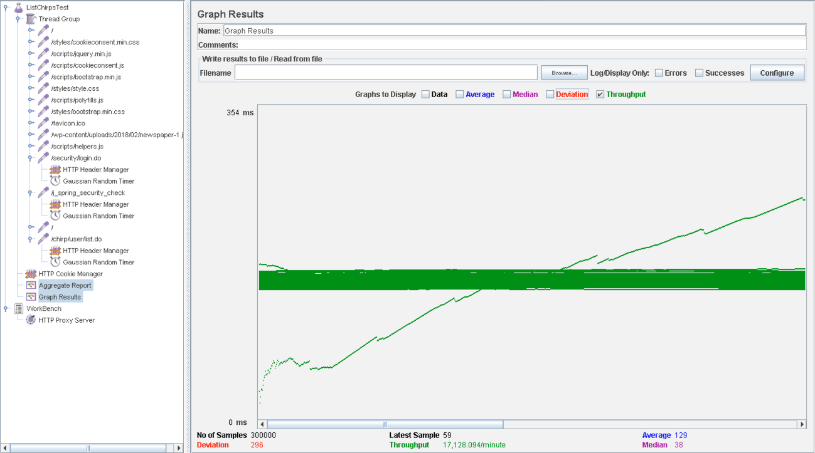

Cuando aumentamos los usuarios hasta 275 y disminuimos el número de acciones simultaneas a 75, empezamos a ver pequeñas cantidades de fallos:

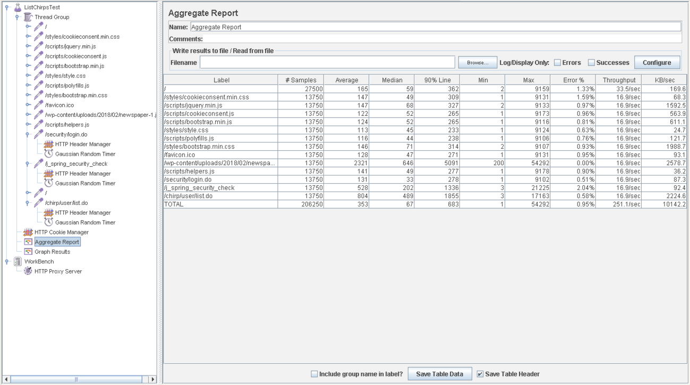

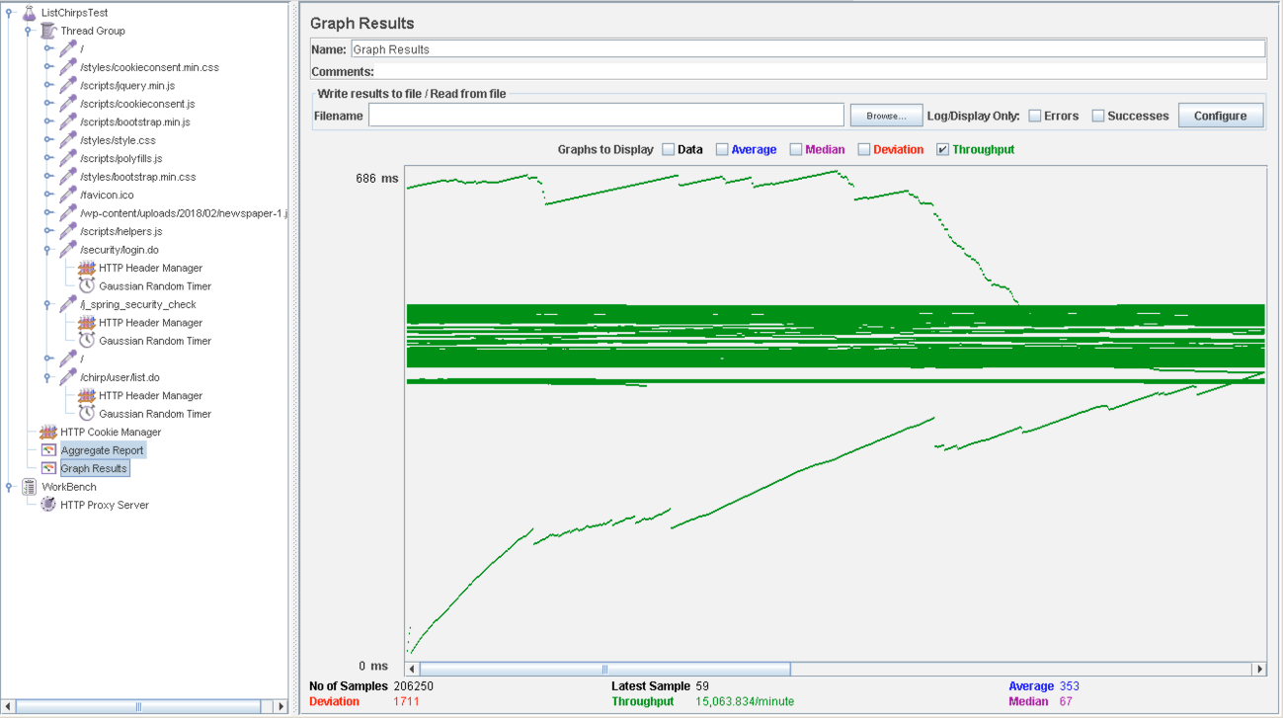

**Caso de uso: listar Followeds.**

Realizamos el caso de uso que comienza cuando el usuario inicia sesión, entra en la lista de chirps y acaba navegando hacia la lista de los usuarios a los que sigue. Este test de rendimiento fue realizado con 200 usuarios que realizan 100 veces el caso de uso y como vemos no tenemos errores ningunos.

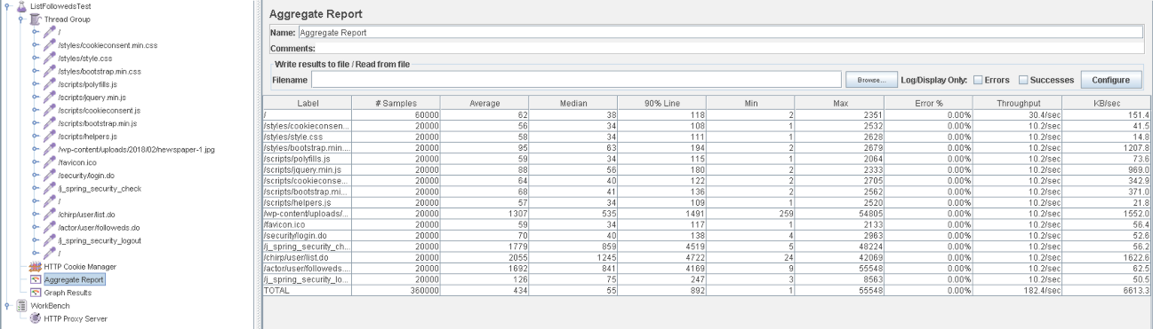

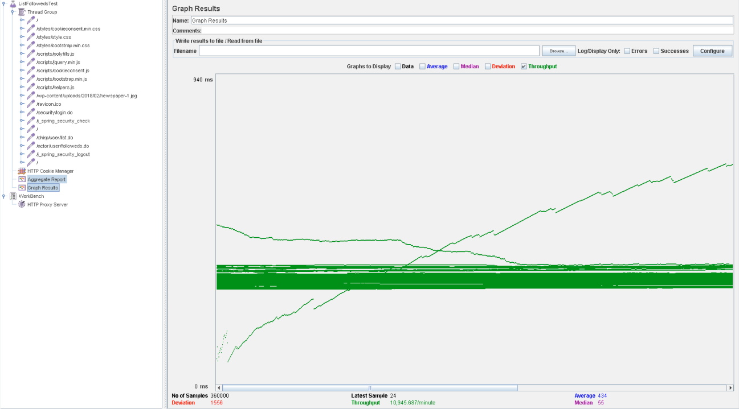

Aumentando los valores de usuarios a 210 y el número de veces que realiza cada uno el caso de uso será de 200, el porcentaje de errores es muy pequeño:

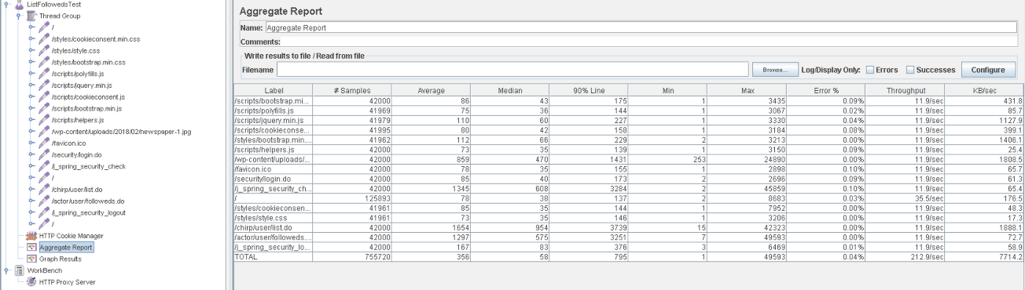

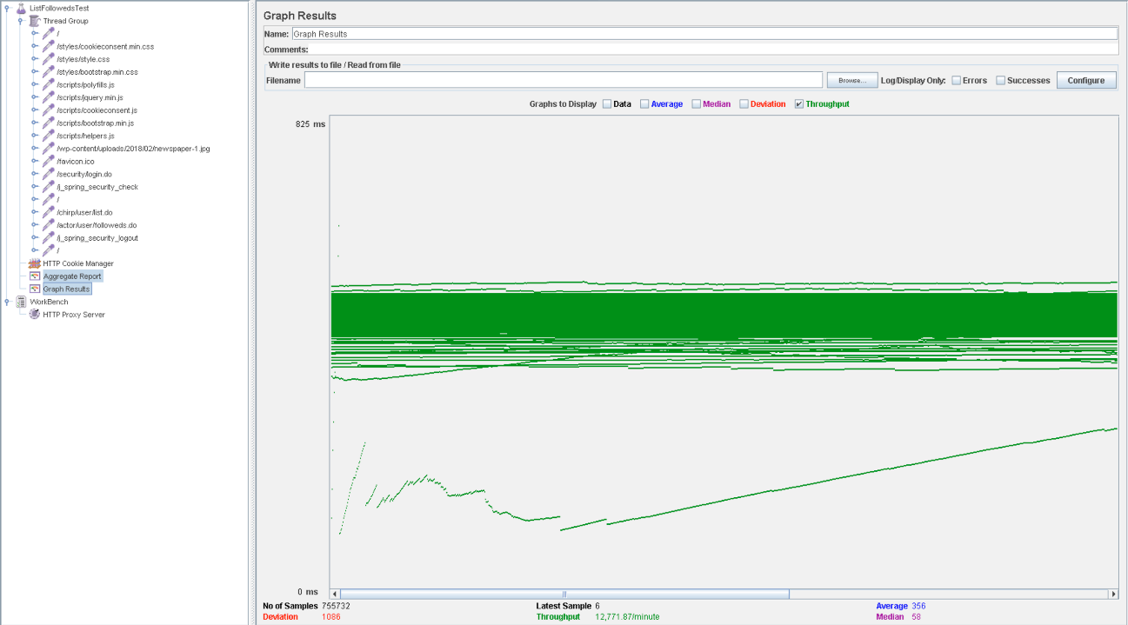

**Caso de uso: listar Followers.**

Realizamos el caso de uso que cubre la secuencia de pasos en la que el usuario inicia sesión, entra en la lista de chirps y navega hacia la lista de sus seguidores. Este test de rendimiento fue realizado con 250 usuarios con 100 acciones a la vez cada uno. Estos valores nos darán como resultado errores debido a un cuello de botella.

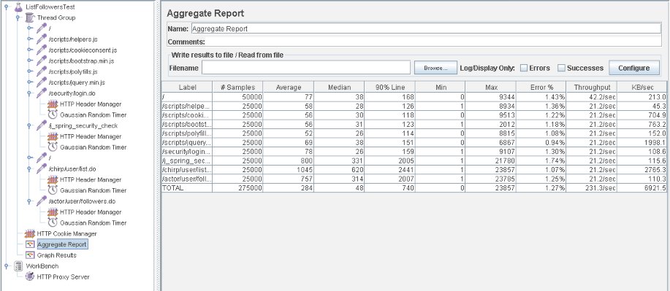

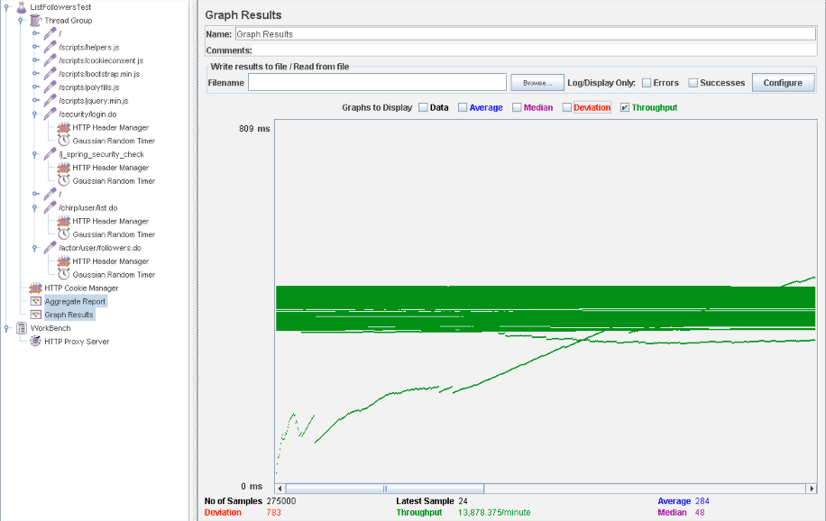

Aligerando los valores de usuarios a 210 y el número de acciones que se realizan a la vez a 90, no tenemos errores:

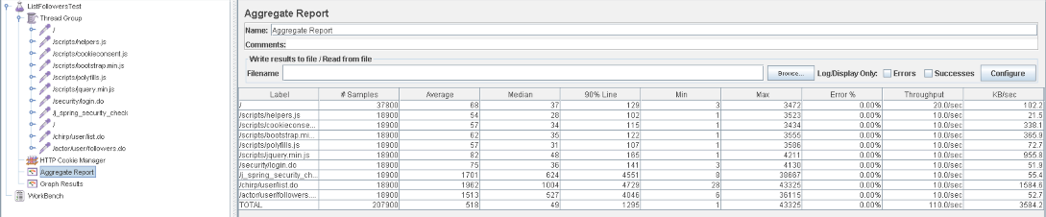

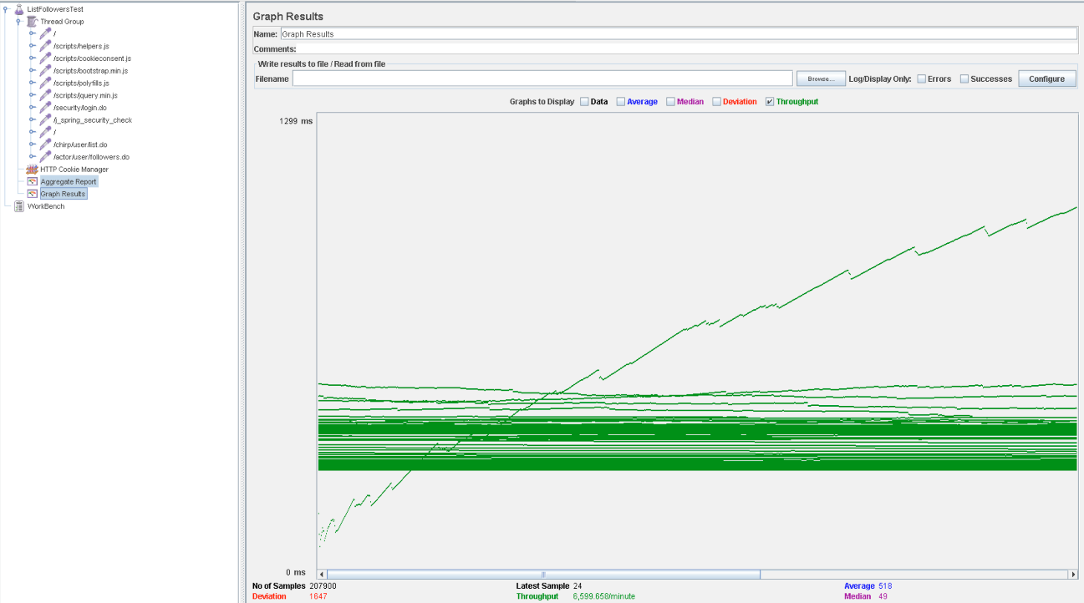

**Caso de uso: listar User.**

En este test, realizaremos el caso de uso en el que un usuario sin iniciar sesión accede a la lista de usuarios. En este caso hemos aumentado el número de veces que se realiza la acción hasta 400 y dejado en número de usuarios en 200:

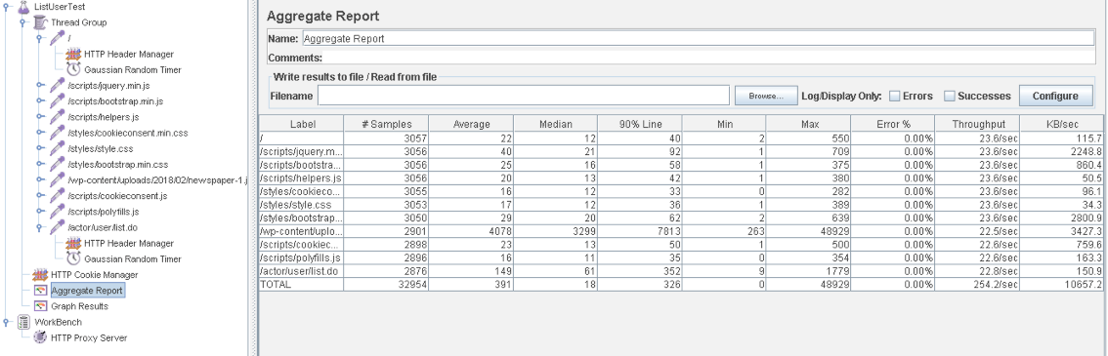

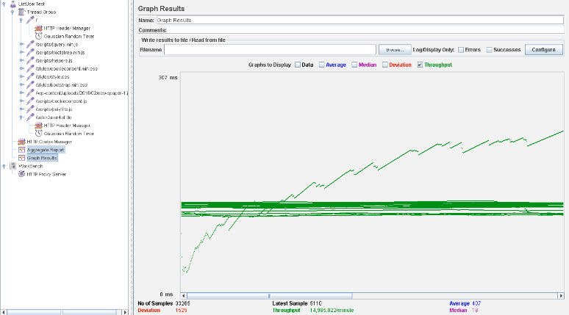

Buscando la cantidad del *Loop Count* que empiece a dar fallos hemos encontrado el 600, donde la máquina empieza a resentirse y a mostrar sus debilidades:

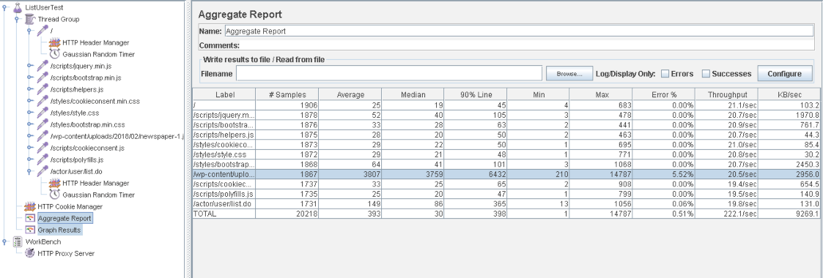

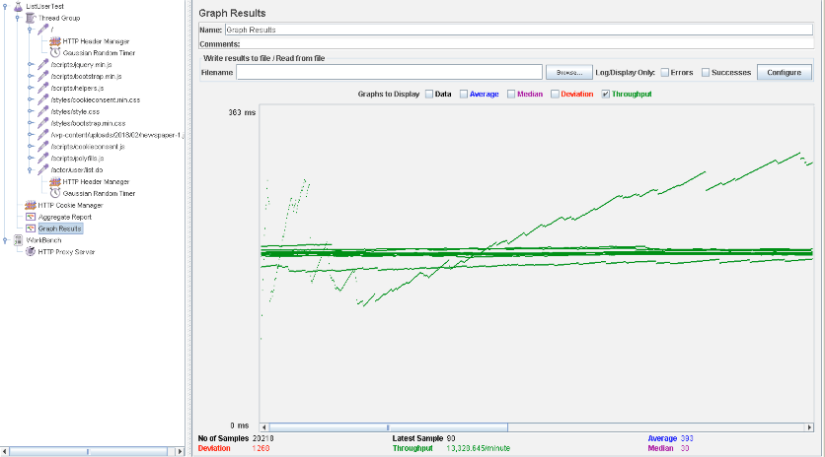

**Conclusiones:**

Como conclusión, obtenemos que nuestro sistema es capaz de soportar 160 usuarios, del caso de uso Buscador de Newspaper, ya que el buscador de Article y Newspaper utiliza *like*, un operador de comparación por cadenas de caracteres, que es poco eficiente. El mínimo número usuarios concurrentes lo tenemos en el Dashboard por el motivo indicado anteriormente. Además, queremos destacar que el rendimiento del sistema ha mejorado bastante al usar índices en las queries, así como una paginación sobre los métodos de cada repositorio utilizando Pageable.

Además, destacamos que el principal cuello de botella ha sido la CPU. Para ello, hemos usado la herramienta performance, para monitorizar la interfaz de red, la memoria, el disco duro y la CPU.

